ДЕПАРТАМЕНТ ВНУТРЕННЕЙ И КАДРОВОЙ ПОЛИТИКИБЕЛГОРОДСКОЙ ОБЛАСТИ
Областное государственное автономное образовательное учреждение СПО
«Белгородский индустриальный колледж»

ТЕМА ОПЫТА

Целостное описание опыта педагогической деятельности «Дуальное обучение: инновационный путь взаимодействия с предприятиями»

Авторы опыта:
Касторных Л.М., Чобану Л.А.
Преподаватели профессионального
цикла дисциплин
ОГАОУ СПО «Белгородский
индустриальный колледж»
Директор Смальченко В.Т.

Белгород, 2014

СОДЕРЖАНИЕ

Раздел 1. ИНФОРМАЦИЯ О ПЕДАГОГИЧЕСКОМ ОПЫТЕ 3
  - Условия возникновения педагогического опыта 3
  - Актуальность педагогического опыта 4
1.3. Ведущая идея педагогического опыта 6
1.4. Длительность работы над опытом 6
1.5. Диапазон опыта 6
1.6. Теоретическая база опыта 6
1.7. Новизна опыта 10
1.8. Характеристика условий, в которых возможно
применение данного опыта 11
Раздел 2.Технология описания опыта 13
2.1.Описание цели 13
2.2.Постановка задач, способствующих достижению данной цели 14
2.3.Описание изменений, вносимых авторами опыта в содержание образования 16
2.4 Описание содержания обучения17
Раздел 3. Результативность педагогического опыта 23

Библиографический список 31
Приложения

Учреждения НПО и СПО

Тема опыта: Целостное описание опыта педагогической деятельности «Дуальное обучение: инновационный путь взаимодействия с предприятиями»
Авторы опыта: Касторных Л.М., Чобану Л.А. - преподаватели профессионального цикла дисциплин ОГАОУ СПО «Белгородский индустриальный колледж».
Рецензент: Директор филиала ФГУП «Охрана» МВД России по Белгородской области Алексей Николаевич Фарафонов

- ИНФОРМАЦИЯ О ПЕДАГОГИЧЕСКОМ ОПЫТЕ
1.1Условия возникновения педагогического опыта

В соответствии с ростом потребности в специалистах среднего звена государственная политика предусматривает опережающее развитие системы среднего профессионального образования. На общегосударственном уровне заявлено о его приоритетности и значимости в обеспечении развития экономики и общества в целом. Но опережающее развитие – это не только увеличение объемов подготовки специалистов, но и первостепенное изменение качества образования.
Данный опыт формировался на базе следующих нормативных документов:
- Федерального государственного образовательного стандарта среднего профессионального образования (далее ФГОС СПО) по специальности 220707 «Системы и средства диспетчерского управления»;
- Долгосрочной целевой программы «Развитие профессионального образования Белгородской области на 2011-2015 годы»;
- Постановление правительства области от 11 июля 2011 года № 266-пп «О долгосрочной целевой программе «Модернизация системы государственных образовательных учреждений начального и среднего профессионального образования, подведомственных департаменту экономического развития Белгородской области, на 2012-2015 годы»;
- Постановления Правительства Белгородской области от 18 марта 2013 г. № 85-ПП «О порядке организации дуального обучения учащихся и студентов».
ФГОС СПО III поколения позволяют в зависимости от потребностей региона в специалистах среднего звена изменять программы обучения по профессиональным модулям.
На основании Постановления Правительства Белгородской области от J8 марта 2013 г. № 85-ПП «О порядке организации дуального обучения учащихся и студентов» освоение основной профессиональной образовательной программы по специальности СПО предусматривает дуальное обучение.
Программа дуального обучения является составной частью основной профессиональной образовательной программы в соответствии с ФГОС по специальности 220707 «Системы и средства диспетчерского управления» в рамках реализации дуального обучения.

  - Актуальность педагогического опыта

Программа дуального обучения используется в целях достижения сбалансированности спроса и предложения в кадрах и специалистах на региональном рынке труда с учетом текущих и перспективных потребностей хозяйствующих субъектов всех организационно-правовых форм и форм собственности, а также развития социального партнёрства и механизмов взаимодействия между учреждениями среднего профессионального образования и хозяйствующими субъектами, муниципальными образованиями области.
ФГОС СПО III поколения по специальности 220707 «Системы и средства диспетчерского управления» предусматривает подготовку специалистов по трем взаимосвязанным направлениям:
- автоматизированные системные устройства;
- системы телекоммуникаций;
- информационные технологии.
В настоящее время происходит интеграция вышеуказанных направлений практически в любой отрасли через системы диспетчеризации.
В России создается Единая национальная диспетчерская система, выполняющая автоматизированный оперативный контроль и управление на всех видах транспорта, в энергетических комплексах, министерствах охраны правопорядка и обеспечения безопасности жизнедеятельности населения страны.
Система диспетчеризации позволяет организовать плотное взаимодействие между различными подсистемами инженерного оборудования, она также выполняет автоматизированный оперативный контроль и управление. Диспетчеризация делает работу систем жизнеобеспечения необыкновенно эффективной, практически сводя к нулю процент использования ресурсов нерациональным способом, кроме того контроль технологических участков осуществляется детально, что позволяет заметно снизить затраты на ресурсы, получив, при этом, дополнительную прибыль. Эффект от внедрения комплексной системы диспетчеризации не заставит себя ждать. Он проявляется в виде снижения потребления энерго-, теплоресурсов и эксплуатационных затрат, а также значительного повышения производительности труда сотрудников предприятия за счет создания высокого уровня комфорта и отличных условий работы. Диспетчеризация обеспечивает учёт потребления ресурсов, современный сервис, согласованную работу всевозможных автономных систем, входящих в инфраструктуру дома, офиса, здания или посёлка, а также производит многоуровневое оповещение в случае возникновения аварийной ситуации.
Централизованно и наиболее полно решить все задачи можно с помощью систем диспетчеризации, способных обеспечить комплексный мониторинг, координацию и управление инженерными объектами и сетями, а также всеми технологическими процессами. Современные системы диспетчеризации способны решать такие вопросы, как защита здания от внештатных и аварийных ситуаций и соблюдение санитарно-гигиенических норм на объекте. Диспетчеризацию объекта обеспечивает автоматизированная система контроля и управления эксплуатацией всего комплекса инженерных систем (АСКУЭ), позволяющая реализовать множество задач:
- оптимизировать и согласовать работу инженерного оборудования;
- задать режимы работы узлов и агрегатов инженерных систем с одного пульта;
- оперативно оповещать об отклонении параметров от заданных значений, отказе технологического оборудования;
- обрабатывать запросы дежурного персонала (диалоговый режим);
- обеспечить автоматическое накопление и хранение информации о функционировании систем, учет часов наработки, коммутацию оборудования в соответствии с принятым алгоритмом;
- организовать сбор, обработку и отображение в виде мнемосхем, таблиц и графиков информации о состоянии инженерного оборудования в реальном масштабе времени;
- регистрировать и сохранять информацию о контролируемых параметрах, аварийных ситуациях и действиях персонала;
- вести архив с возможностью составления отчётов в виде обзоров, таблиц и диаграмм;
- планировать профилактические и регламентные работы;
· организовать многоуровневую систему доступа к управлению.
Помимо решения технологических задач использование системы диспетчеризации поможет:
- повысить надежность работы инженерного оборудования,
- максимально сократить время принятия решений,
- обеспечить энергосбережение;
- снизить численность персонала эксплуатационных служб, одновременно повысив эффективность работы.
В ходе работы были выявлены следующие противоречия:
- между подготовленностью студентов по программам ГОС СПО и требованиями работодателей в результате прохождения производственной практики и при трудоустройстве выпускников;
- между недостаточной подготовленностью отдельных студентов по общепрофессиональным дисциплинам специальности и недостаточном использовании в педагогической практике форм и методов образовательного процесса, способствующих его подготовке;
- между недостаточной подготовленностью отдельных студентов по общепрофессиональным дисциплинам специальности и высоким уровнем программного содержания профессиональных модулей;
- между интересом студентов к исследовательской деятельности и недостатком времени для ее реализации в урочное время.
Выявленные противоречия позволили определить проблему исследовательской деятельности, совершенствование характера и структуры познавательной деятельности студентов, способствующих развитию профессионального и творческого потенциала личности.
Практическая значимость данного педагогического опыта заключается в разработке методических рекомендаций по организации и сопровождению деятельности студентов колледжа в процессе дуального обучения. Этому способствует все возрастающая востребованность специалистов в области диспетчерского управления в различных отраслях не только Белгородского региона, но и России в целом.

1.3.Ведущая идея педагогического опыта

Ведущая идея педагогического опыта – сотрудничество участников дуального обучения студент-колледж-профилирующее предприятие с целью развития профессионального и творческого потенциала студентов.

1.4. Длительность работы над опытом
Длительность работы над опытом – 2 года: с 2012 г. по 2014 г..

1.5. Диапазон опыта

Диапазон предоставленного опыта – единая система «урок – внеклассная работа» с применением проектно-исследовательской деятельности. В то же время опыт тесно взаимосвязан образовательным процессом в целом.

1.6. Теоретическая база опыта

Научной основой опыта является концепция развития исследовательской деятельности обучающихся, основные положения которой разработаны под руководством А.В. Леонтовичем.
В основе педагогического опыта лежат идеи Н. Г.Багаутдиновой, С. А. Белякова, А. С. Заборовской, Т. Л. Клячко, А. С.Молчановым, Н. Б.Озеровой, Е. А. Полушкиной, Л. Н.Титовой, О. П. Синельниковой, А. И. Субетто и др., разработавших показатели интенсивности инновационных процессов в педагогике.
В идеях В.В. Краевского, Б. С. Гершунского, В. П. Зинченко, Е. Е. Моргунова, П. П. Семенова и др.). предложения по созданию системы инновационного образования строятся на критическом рассмотрении принципов традиционного обучения как не отвечающих требованиям складывающейся социальной реальности к личности и ее познавательным возможностям.
Основными технологическими процедурами проектирования педагогической технологии и методической системы обучения В.М. Монахова является целеполагание. В данном педагогическом опыте целеполагание строится на основе:
- закона «Об образовании»;
- федерального государственного образовательного стандарта;
- Постановления правительства Белгородской области № 266 от 03.05.2012 об утверждении долгосрочной целевой программы «Модернизация системы государственных образовательных учреждений начального и среднего профессионального образования, подведомственных департаменту экономического развития Белгородской области, на 2012-2015 годы».
- Постановления Правительства Белгородской области от 18 марта 2013 г. № 85-ПП «О порядке организации дуального обучения учащихся и студентов»
и логико-методического анализа учебного материала, объектами проектирования которого являются:
1) график учебного процесса;
2) учебный план по специальности;
3) рабочая программа профессиональных модулей;
4) календарно-тематические планы;
5) контрольно-оценочные средства по профессиональным модулям;
6) программы учебной и производственной практик;
7) программа преддипломной практики;
8) программа проведения государственной итоговой аттестации;
9) методические указания по курсовому и дипломному проектированию;
10) конспекты лекций (в том числе электронные).
Таким образом, совокупность полученных технологий выступает как система педагогических технологий академика В.М. Монахова, в которой основной акцент сделан на параметрическую модель учебного процесса, что способствует оптимизации его проектирования.
Проведенный анализ показывает, что основные технологии обучения используют элементы деятельностного подхода для решения отдельных задач обучения.
Взяв за основу труды А.В. Леонтовича по организации исследовательской деятельности в педагогическом опыте использованы основные этапы исследования: постановка проблемы, изучение теории, посвященной данной проблематике, его анализ и обобщение, собственные выводы. Данная цепочка отражает исследовательскую деятельность студентов, норму ее проведения и участие преподавателя на каждом этапе деятельноcти [13].
Опираясь на труды Т.А. Файн о этапах исследовательской деятельности, определяем, что развитие исследовательских умений и навыков способствует формированию мыслительных умений и навыков, которые помогают обучающимся выстраивать логические цепочки своих суждений и действий в конкретно заданной ситуации [6].
В процессе обучения профессиональной деятельности студентов специальности 220707 Системы и средства диспетчерского управления» одним из основных является метод проектов (труды Е.С.Полата), позволяющий сформировать целенаправленную деятельность по нахождению способа решения проблемы путем решения задач, вытекающих из этой проблемы при рассмотрении ее в определенной ситуации [6].
Выпускники колледжа – будущие руководители среднего звена. Особую роль приобретают профессионально-значимые качества управленческого персонала, представленные группой качеств [9]:
- мотивационных (И. А.Баева, Е. О. Галицких);
- интеллектуальных (Н. В. Гуща);
- управленческих (Л. Г. Борисова, Л. Ф. Колесников, Л. Л. Редько, М. Ф. Ткач, А. А.Солдатова, В. Н. Турченко и др.);
- творческих (В. П. Беспалько, И. Т.Зеленина) [9].
Проектирование технологии профессионально ориентированного обучения осуществляется на основе деятельностного подхода (О.Б. Епишевой) уже на этапе целеполагания привело к необходимости использования дифференцированного подхода к обучению.
Критерии дифференциации обучения М.В. Степанова:
1) уровень сформированности системных обобщенных знаний,
2) уровень сформированности видов деятельности,
3) уровень познавательной самостоятельности,
4) отношение к учебной деятельности
Критерии, используемые в ходе комплексной диагностики, по результатам которой определяются типологические группы студентов:
- Быстрота усвоения,
- активность мышления (В.В. Куприянович) [9].
Учет индивидуальных особенностей студентов в той форме, когда студенты группируются на основании этих особенностей для обучения, происходящего по несколько отличающимся этапам освоения программам определен И.Э.Унтом. при проведении дуального обучения формирование рабочих групп (бригад) и подбор профилирующего предприятия для них происходит с учетом индивидуальных особенностей студентов и специфики предприятия.
В теории учебной деятельности показано, что усвоение содержания обучения происходит не путем передачи ему некоторой информации, а в процессе его собственной активной деятельности. Это положение составляет психологическую основу концепции деятельностного подхода к обучению, который, по характеристике Н.Ф. Талызиной, по-новому поставил вопросы о соотношении знаний, умений и навыков обучающихся и их развития в учебной деятельности. Знания приобретаются только в деятельности, за умениями и навыками студента всегда стоит действие с определенными характеристиками (восприятие, осознание, запоминание, воспроизведение и т.д.).
Наиболее рациональная совокупность действий и операций, выполняемых в определенном порядке и служащих для решения учебных задач, Е.Н. Кабанова-Меллер называет приемом учебной деятельности.
Схема действий и операций (состав приема) представлена в виде ГОСТов, рекомендательных документов, сводов правил, инструкций, предписаний и т.п.; правильный прием допускает обобщение, специализацию и конкретизацию, обладает свойством переносимости на другую задачу, его можно перестроить и создать на этой основе другой прием.
Формирование каждого приема учебной деятельности студентов содержит ряд этапов:
- диагностика сформированности приема;
- постановка целей (усвоения способа деятельности);
- введение приема (инструктаж);
- отработка приема;
- оперативный контроль;
- применение приема в стандартных ситуациях;
- обобщение приема и обучение переносу;
- закрепление обобщенных приемов (в различных ситуациях); - обучение нахождению новых приемов учебной деятельности. Заключительным звеном учебной деятельности является контрольно-оценочное, основанное на определенных критериях усвоения знаний и способов деятельности.
Сознательное владение приемом учебной деятельности называется умением; умение, доведенное до реально возможного автоматизма - навыком (Е.Н. Кабанова-Меллер); усвоенный прием называется способом учебной деятельности (И.С. Якиманская), является личностным новообразованием и может быть "открытием" самого ученика. Если усилия человека направлены на овладение общими способами действий, его деятельность становится целенаправленной.
Высшим уровнем и формой самостоятельной работы обучающихся является творческая учебная деятельность, для которой характерны три вида операций - логические, интуитивные, эвристические. Творческая деятельность осуществляется не по заранее заданному алгоритму, а на основе самоорганизации и самостоятельного планирования (и перепланирования) своей деятельности. Другими направлениями развития эвристического метода стало создание проблемного обучения и расширение роли задач в обучении - возникновение метода обучения через задачи.
Развитием этих методов до более высокого уровня стала организация поисково-исследовательской деятельности студентов (которую называют и одной из форм творческой деятельности). Исследовательская деятельность студентов возможна на 2-х уровнях:
1) учебно-исследовательский - работа с первоисточниками, проведение эксперимента, накопление данных для построения таблиц, графиков, диаграмм;
2) научно-исследовательский - собственные логические умозаключения, предложения по проведению эксперимента и трактовке его результатов.
Концепция информационного подхода к обучению предполагает дальнейшее развитие наглядного и политехнического обучения, что приведет к совершенствованию технических средств обучения и идее создания системы средств учебного оборудования, включающей в себя систематизированное оборудование, персональные компьютеры, использование ресурсов Интернет.
В систему "активных" методов обучения (Ф. Рабле, М. Монтень, Ф. Бэкон) [9], основанных на психологической теории учебной деятельности сегодня входят дидактические и деловые игры (основанные на имитации некоторой деятельности - "мозговой штурм", "круглый стол", "лабиринт", "поле проблем", "компетентность" и др.); программированное обучение; микрообучение (разделение изучаемого материала на быстротекущие отрезки с последующим многократным воспроизведением), алгоритмизация обучения, комплексирование занятий по тематическому признаку (1-е - информационное, 2-е - проблемное, 3-е - практическое, 4-е - закрепляющее, 5-е - тестирование); коллективный способ обучения и в парах обучающихся переменного состава; ситуационный анализ для решения ряда проблем; освоение инновационных методик педагогики сотрудничества; широкое использование ПЭВМ в учебный процесс и первые шаги его компьютеризации; специальные методы обучения, связанные с особенностями профессиональной деятельности. При проведении лабораторных работ и практических занятий используются интерактивный метод моделирования производственных процессов и ситуаций, кейс-метод, коллективное решение творческих задач и работа в малых группах.

1.7. Новизна опыта

«Новизна» опыта заключается в том, что проведение дуального обучения студентов связано с радикальным преобразованием образовательного процесса, основанном на требованиях работодателей, которые нашли отражение в рабочих программах по профессиональным модулям. Усовершенствование отдельных сторон педагогического труда связано с постоянно совершенствующимися техническими средствами и средствами обучения: применением проектно-исследовательской деятельности на занятиях и во внеклассной работе; широким использованием информационных технологий для преподавания и самоподготовки.
Новые условия образовательной деятельности, информационной среды, модернизация образования ориентирует на развитие познавательной самостоятельности, формирование умений исследовательской деятельности, индивидуализация целей образования; формирования аналитического мышления при решении профессиональных задач.
Б.С. Гершунский [9] (в применении к понятию "профессиональная компетентность") считает, что "иерархическую образовательную лестницу" восхождения человека ко всем более высоким образовательным результатам, можно представить последовательностью взаимосвязанных категорий, отражающих общее направление последовательного обогащения результатов образования в процессе становления личности (уровнями образовательных личностных приобретений человека).
Основным средством обновления российского образования в Концепции его модернизации заявлен компетентностный подход к проектированию его целей. Компетентностный подход акцентирует внимание на результате образования, т.е. образовательным результатом должна быть не сумма усвоенной обучаемыми информации, а способность выпускника колледжа самостоятельно действовать в различных (жизненных, проблемных, профессиональных и др.) ситуациях.
С позиций компетентностного подхода в основу педагогического опыта положены ключевые компетенции, которые должны выполнять три функции:
1) помогать студенту учиться;
2) помочь соответствовать запросам работодателей,
3) помогать стать более успешными в дальнейшей жизни и не быть "повторением" традиционных измерителей, маскирующих под новой вывеской старые проблемы образования.

1.8. Характеристика условий, в которых возможно
применение данного опыта

Применение данного педагогического опыта возможно, так как преподавателями разработан учебно-методический комплекс, согласованный с работодателями и включающий в себя следующие документы:
- договор об организации и проведении дуального обучения с профилирующими предприятиями;
- ученический договор о дуальном обучении с профилирующими предприятиями;
- план мероприятий по обеспечению образовательного процесса в рамках реализации дуального обучения;
- распределение учебных часов на освоение программы дуального обучения студентов 2-4 курсов
- графики учебного процесса для 2-4 курсов, включая дуальное обучение;
- рабочие программы профессиональных модулей;
- календарно-тематические планы по профессиональным модулям;
- контрольно-оценочные средства по профессиональным модулям;
- методические указания для проведения лабораторных и практических работ;
- программы учебной и производственной практик;
- программа преддипломной практики;
- программа проведения государственной итоговой аттестации;
- методические указания по курсовому и дипломному проектированию;
- конспекты лекций (в том числе электронные);
- система тестовых заданий для проведения контроля уровней обученности студентов.
- система тестов для выявления, на каком уровне достижений студент находится в данное время.
- анкеты для работодателей для оценки уровней профессиональных достижений студентов на каждом этапе дуального обучения.

2.ТЕХНОЛОГИЯ ОПИСАНИЯ ОПЫТА
2.1.Описание цели

Цель исследования: выявить и обосновать педагогические условия проектирования и реализации системы научно-методического обеспечения дуальной целевой профессиональной подготовки студентов на этапе взаимодействия с работодателями.
Объект исследования: научно-методическое обеспечение дуальной целевой профессиональной подготовки студентов в учреждении СПО.
Предмет исследования: педагогические условия проектирования и реализации системы научно-методического обеспечения дуальной целевой профессиональной подготовки студентов в колледже.
Гипотеза исследования: проектирование и реализация системы научно-методического обеспечения дуальной целевой профессиональной подготовки студентов в колледже будут эффективными, если:
- на организациoнном уровне учитываются требования наукоемкого производства к современному специалисту среднего звена;
- на теоретико-методологическом уровне используются системный, целевой, дуальный, компетентнoстный и модульный подходы к профессиональной подготовке, направленные на реализацию социального партнерства и согласованное взаимoдействие учебного заведения с предприятиями-заказчиками кадров.
Проблема, объект, предмет и цель обусловили следующие задачи исследования.
1. Определить состав научно-методического обеспечения дуальной целевой профессиональной подготовки студентов в колледже;
2. Разработать содержание и методику реализации научно-методического обеспечения дуальной целевой профессиональной подготовки студентов в колледже;
3. Выявить и обосновать условия реализации системы научно-методического обеспечения дуальной целевой подготовки студентов в ссуз;
4. Провести экспериментальную проверку научно-методического обеспечения дуальной целевой профессиональной подготовки студентов в колледже.
Теоретико-методологическая основа исследования определялась полoжениями системного, компетентностного, модульного, деятельностного подходов, совокупность которых позволила рассмотреть учебно-методическое обеспечение целевой профессиональной подготовки на научно-методическом уровне.
Методы исследования:
1. Теоретические: системный анализ, синтез, обобщение, анализ философской, педагогической, психологической, научно-методической и технической литературы по проблеме исследования.
2. Эмпирические: наблюдения, беседы, мониторинг, анкетирование, тестирование, педагогический эксперимент.

2.2.Постановка задач, способствующих достижению
данной цели

2.2.1 Задачи, способствующие достижению данной цели:
- Приведение объёмов, профилизации и территориального размещения организаций подготовки рабочих и технических кадров в соответствие с потребностями рынка труда, динамикой и перспективами развития отраслей народного хозяйства и социальной сферы и с учетом инновационной направленности экономической стратегии развития РК.
- Развитие многопрoфильной и многофункциональной сети учебных заведений профессиональной подготовки и переподготовки рабочих и технических кадров, обеспечивающих удовлетворение потребностей населения и рынка труда.
- Изменение и качественное обновление содержания и структуры учебных образовательных программ для системы подгoтовки и переподготовки рабочих и технических кадров, обеспечивающих их высокий профессионализм и мобильность.
- Создание благоприятных условий для кадрового, научно-методического и материально-технического оснащения организаций образования профессиональной подготовки и переподготовки.
2.2.2 Основные преимущества системы дуального образования
Дуальные образовательные программы:
- oткрывают дополнительные возможности повышения эффективности подготовки рабочих и технических кадров высшей квалификации;
- обеспечивают диверсификацию профессионального образования, т.е. позволяют увеличить разнообразие предлагаемых профессиональных программ;
- спосoбствуют более разностороннему профессиональному развитию обучающихся;
- обеспечивают взаимосвязь, взаимопроникновение и взаимовлияние различных систем (наука и образование, наука и производство и т.п.), что приводит к качественным изменениям в профессиональном образовании.
Работодателям, в конечном счете, экономически целесообразно инвестировать в образование, поскольку «на выходе» они получают готового специалиста, досконально знакомого с особенностями работы именно этого предприятия (организации).
Для обучаемых дуальное образование, наряду с оптимальной передачей профессионального опыта, означает и совсем иную степень социализации: молодые люди проходят проверку и учатся утверждать свою позицию в производственных условиях и, тем самым, в ситуациях «реальной жизни».
Подготовленные кадры по окончании обучения сразу же могут быть задействованы в производстве: необходимость профессиональной адаптации отпадает.
2.2.3 Принцип формирования и содержание образовательной программы:
- Теоретическое и практическое обучение производится в колледже, на предприятиях и в учебных центрах при предприятиях.
- Основным принципом формирования образовательной программы является максимально возможный учет потребностей и требований к квалификации и компетентности работника со стороны работодателя, но без ущерба для общетехнической и общетеоретической подготовки.
- Для формирoвания контингента обучаемых между работодателем и учебным заведением офoрмляется соответствующий договор, в котором учитываются квалификационные требования к специалистам, условия организации процесса обучения и проведения квалификационных экзаменов. Соответственно оформляется договор между работoдателем и студентом на обучение (ученический договор). Не исключается оформление трехстороннего договора по схеме: работодатель — учебное заведение — претендент на обучение.
- Работодатель и учебное заведение на основании собеседования, тестовой формы контроля совместно должны определить по каждому претенденту уровень, предшествующий обучению, и на основе полученных результатов принять решение о возможности обучения по той или иной образовательной программе, имеющейся в базе учебного заведения.
Таким образом, одновременно с обучением обучающийся осваивает избранную профессию непосредственно на производстве, т.е. учится сразу в двух местах: в учреждении образования и на предприятии.
Структура рабочей программы должна быть ориентирована на запросы работодателя — заказчика конкретного специалиста, как по компетенции и квалификации обучаемoго, так и по продолжительности срока обучения. Элективные дисциплины и количество часов на каждый предмет определяет заказчик по согласованию с учебным учреждением. При разработке учебной программы нужно руководствоваться не специальностью, которую получает студент, а компетенциями — набором навыков и умений, дающих возможность менять специальности в течение жизни сколько угодно раз.
В процессе обучения на практических и семинарских занятиях обсуждаются конкретные практические ситуации и решаются произвoдственные задачи, возникающие на предприятиях, в которых стажируются обучающиеся. Темы выпускных работ оговариваются с работодателем.
Для обеспечения конкурентоспособности и дальнейшего развития системы непрерывного профессионального образования необходима развитая инфраструктура в виде сети различных центров и краткосрочных курсов, занимающихся внутрипроизводственным и внутрифирменным обучением и переподготовкой.
2.2.4 Основные компоненты образовательной программы.
Составляющими программы являются паспорт специальности; квалификационные требования к молодому специалисту; рабочий план; учебно-методические материалы; основные положения и содержание контрольно-тестовых заданий.
Практическое обучение в учебном заведении производится в специализированных помещениях (мастерских, лабораториях, учебных фирмах и т.д.) опытными мастерами производственного обучения и квалифицированными наставниками на предприятиях.

2.3 Описание изменений, вносимых авторами опыта в содержание образования

Социальное партнерство в области профессионального образования ориентировано на повышение адекватности результатов деятельности системы образования, приближение уровня подготовки кадров к потребностям отраслей экономики и работодателей, укрепление связей обучения с производством, привлечение дополнительных источников финансирования.
Социальное партнерство в колледже реализовано посредством внедрения дуальной системы профессионального обучения с заключением договора учебное заведение — предприятие и ученического договора предприятие — студент.
Основные направления взаимодействия партнеров в области профессионального образования:
  - участие работодателей в разработке государственного общеобязательного стандарта образования (приняли участие более 20 предприятий), типовых учебных планов и программ;
  - организация профессиональной практики обучающихся с использованием технологической базы предприятий, стажировок преподавателей профессионального цикла дисциплин и специалистов;
  - развитие взаимодействия сторон по вопросам подготовки специалистов и содействия их трудоустройству;
  - обеспечение рынка труда высококвалифицированными рабочими и специалистами в соответствии с требованиями профессиональных квалифицированных характеристик;
  - привлечение к процессу обучения специалистов, имеющих опыт профессиональной деятельности в соответствующих отраслях;
  - участие в организации контроля над качеством подготовки специалистов при поведении итоговой аттестации обучающихся;
  - привлечение финансовых средств работодателей на развитие организаций образования.
К компетенции организаций образования относятся следующие функции:
- разработка и утверждение рабочих учебных программ;
- разработка и утверждение учебных планов, рабочих учебных программ и рабочих учебных планов по другим родственным специальностям;
- внедрение новых технологий обучения;
- обеспечение повышения квалификации и переподготовки кадров в порядке, установленном законодательством Российской Федерации;
- предоставление товаров (работ, услуг) на платной основе в порядке, установленном законодательством Российской Федерации;
- привлечение дополнительных источников финансовых и материальных средств для осуществления уставной деятельности в порядке, установленном законодательством Российской Федерации.
К компетенции заказчика относятся следующие функции:
- вхождение в состав независимых экзаменационных экспертных комиссий;
- проведение оценки знаний студентов-выпускников и кандидатов на присвоение или подтверждения той или иной квалификации;
- пополнение штата своих организаций из числа отличившихся, на их взгляд, студентов - выпускников и кандидатов.
Выпускники после успешной сдачи выпускных экзаменов независимой комиссии и объявления положительных результатов получают документ об образовании и квалификационный сертификат установленного образца. Они имеют возможность показать хорошие знания и профессиональную подготовленность, что увеличивает шанс устроиться на работу в организациях работодателей, входящих в состав независимых экзаменационных экспертных комиссий, или других организациях. Кроме того, они становятся конкурентоспособными на рынке труда. В перспективе, при признании сертификата, они получат возможность работать по своей специальности без дополнительных процедур подтверждения своей квалификации и профессиональной подготовленности.

  - Описание содержания обучения

Формирование педагогического опыта происходило в следующей последовательности:
  - Подготовительный этап. Изучение рынка труда на территории Белгородской области.
В процессе разработки ФГОС СПО по специальности 220707 «Системы и средства диспетчерского управления» были проведены анкетирование и фокус-группы с более 20 предприятиями Белгородской области. ФГОС СПО по специальности 220707 «Системы и средства диспетчерского управления» имеет возможность изменять программы профессиональных модулей применительно к запросам работодателей в зависимости от потребности рынка труда, так как автоматизированные системные устройства имеются в любой производственной деятельности. Поэтому были выбраны три направления:
- системы телекоммуникаций;
- системы безопасности;
- информационные технологии.
В последнее время наиболее ярко выражен процесс интеграции этих направлений.
Выявление заинтересованных работодателей сначала происходило на уровне телефонных переговоров с краткой характеристикой специальности.
Результат исследования: наиболее востребованы специалисты в области систем безопасности, обладающие практическим опытом монтажа, технического обслуживания, проектирования и программирования автоматизированных системных устройств охранно-пожарной сигнализации, видеонаблюдения, систем автоматического пожаротушения, систем контроля и управления доступом.
Затем заинтересованным работодателям были отправлены краткая характеристика специальности и приглашение на круглый стол с участием работодателей «Вместе строим безопасное будущее» (приложения 1,2).
Методическая разработка по организации круглого стола представлена в приложении 3. В процессе работы круглого стола работодателям была предложена анкета (приложение 4).
Результат исследования: выявление востребованности профилирующих предприятий в студентах.
  - Организационный этап.
Для более профессионального подхода к построению алгоритма организационного этапа разработчики педагогического опыта прошли стажировку на профилирующих предприятиях.
Для решения проблемы были использованы следующие алгоритмические технологии организационного этапа:
- приобретение стендов для проведения лабораторных работ (приложение 5).
- изготовление проспекта для проведения профориентационной работы. Этот этап является одним из наиболее важных, так как проведение профориентационной работы с выпускниками 9-х и 11-х классов способствует снижению процента поступающих в колледж без определенных целей в конечном результате обучения (приложение 6).
- сбор фильмотеки для использования в учебном процессе;
- заключение договоров об организации и проведении дуального обучения с профилирующими предприятиями;
- разработка рабочих программ профессионального цикла дисциплин и профессиональных модулей и согласование их с работодателями;
- разработка плана мероприятий по обеспечению образовательного процесса в рамках реализации дуального обучения.
Кроме того проведена следующая организационная работа, согласованная с работодателями:
- распределение учебных часов на освоение программы дуального обучения студентов 2-4 курсов;
- разработаны графики учебного процесса для 2-4 курсов, включая дуальное обучение. Предусмотрены предложения работодателей по наивысшей востребованности студентов в течение года;
- календарно-тематические планы по профессиональным модулям;
- контрольно-оценочные средства по профессиональным модулям предусматривают все возможные варианты контроля и оценки профессиональной подготовленности студентов на определенном этапе освоения профессиональных компетенций и получения ими профессиональной квалификации: 19832 Электромонтер охранно-пожарной сигнализации;
- методические указания для проведения лабораторных и практических работ;
- программы учебной и производственной практик;
- программа преддипломной практики;
- программы курсов получения рабочей профессии, повышения квалификации, профессиональной переподготовки;
- программа проведения государственной итоговой аттестации;
- методические указания по курсовому и дипломному проектированию;
- конспекты лекций по профессиональным модулям (в том числе электронные);
- система тестовых заданий для проведения контроля уровней обученности студентов.
- система тестов для выявления, на каком уровне достижений студент находится в данное время.
- анкеты для работодателей для оценки уровней профессиональных достижений студентов на каждом этапе дуального обучения.
Для повышения интенсивности учебных занятий во время дуального обучения и обеспечения автоматизированного сбора, обработки и доведения информации до участников учебного процесса все студенты 2-4 курсов открыли почтовый ящик на mail.ru, g mail.ru или yandex.ru.
С целью доведения до студентов 2-4 курсов сведений о формах проведения учебного процесса дуального обучения разработчиками педагогического опыта были проведена научно-практическая конференция по вопросам модернизации системы профессионального образования на территории Белгородской области, организации дуального обучения (приложение 5) в соответствии с:
- Постановлением правительства области от 11 июля 2011 года № 266-пп «О долгосрочной целевой программе «Модернизация системы государственных образовательных учреждений начального и среднего профессионального образования, подведомственных департаменту экономического развития Белгородской области, на 2012-2015 годы»;
- Постановлением Правительства Белгородской области от 18 марта 2013 г. № 85-ПП «О порядке организации дуального обучения учащихся и студентов».
Разработчики педагогического опыта принимали участие в родительских собраниях групп 1-4 курсов с целью пояснения основных этапов дуального обучения, преимуществ выбранной специальности, гарантированном трудоустройстве, т.е. формирования профессиональной мотивации у родителей студентов. Это один из факторов успеха в достижении конечной цели у студентов.
Участие в конференции «Проблемы и пути решения приоритетных задач по созданию современной системы обеспечения общественной безопасности., 17 апреля 2014г. и посещение международной выставки индустрии охраны и безопасности в России MIPS, проводимой на ВВЦ г. Москва 14-17 апреля 2014 г., ежегодных выставках современных систем безопасности в Белэкспоцентре, постоянное изучение современных технологий информационных и телекоммуникационных систем, систем охраны и безопасности позволило разработать методическое обеспечение учебного процесса на высоком технологическом уровне.
  - Рабочий этап. Проведение дуального обучения.
При формировании программ дуального обучения по профессиональным модулям в основу были поставлены профессиональные компетенции, которыми должны овладеть студенты. Специфика профессиональной деятельности заключается в том, что развитие исследовательских умений и навыков способствуют формированию мыслительных умений и навыков, которые помогают обучающимся выстраивать логические цепочки своих суждений и действий в конкретно заданной ситуации.
В процессе обучения профессиональной деятельности студентов специальности 220707 Системы и средства диспетчерского управления одним из основных является метод проектов, так как каждый объект деятельности индивидуален. Специалист должен сформировать целенаправленную деятельность по нахождению способа решения задач (подключение, настройка и техническое обслуживание систем безопасности).
Выпускники колледжа – будущие руководители среднего звена. Особую роль приобретают профессионально-значимые качества управленческого персонала.
Поэтому распределение студентов по местам прохождения дуального обучения проводится с учетом психологических, интеллектуальных способностей, уровня познавательной самостоятельности, отношения к учебной деятельности студентов. Также учитывается психологический климат в коллективе, где предстоит проходить обучение студентам. Со студентами во внеурочное время проводятся беседы по способам разрешения конфликтных ситуаций, требованиям внутреннего распорядка предприятий.
Учет индивидуальных особенностей студентов в той форме, когда студенты группируются на основании этих особенностей для обучения при проведении дуального обучения, формирование рабочих групп (бригад) и подбор профилирующего предприятия для них происходит с учетом индивидуальных особенностей студентов и специфики предприятия. Специфика предприятий изучалась разработчиками педагогического опыта при неоднократном посещении их в процессе организационного этапа. Огромный вклад в организацию дуального обучения внесли руководители предприятий - выпускники колледжа, хорошо знающие систему подготовки в колледже.
Перед обучением на производстве для студентов была проведена научно-практическая конференция с участием работодателей (приложение 8), на которой руководители профилирующих предприятий высказали основные требования к студентам, способы разрешения конфликтов, основные требования техники безопасности. Разработчики педагогического опыта представили основные этапы трехстороннего взаимодействия: работодатель – учебное заведение - студент.
Дуальное обучение строится таким образом, что усвоение содержания обучения происходит не путем передачи ему некоторой информации, а в процессе его собственной активной деятельности.
Специфика деятельности обучающихся по специальности 220707 «Системы и средства диспетчерского управления» заключается и том, что схема действий и операций (состав приема) представлена в виде ГОСТов, рекомендательных документов, сводов правил, инструкций, предписаний и т.п. Поэтому этим документам уделяется особое внимание.
Распределение студентов по местам проведения дуального обучения и курирование преподавателями закрепляется приказом по колледжу.
Разработчики педагогического опыта курируют выполнение программы дуального обучения, рабочих программ профессиональных модулей, должностной инструкции и обязанностей (в том числе по заполнению журнала учета проводимых занятий, контролю за ведением дневника Обучающегося, систематическому внесению данных об успеваемости Обучающегося в журнал практических занятий), постоянно взаимодействуют с обучающимися и наставниками из числа наиболее квалифицированных специалистов (рабочих), закрепленных за каждой группой, для обучения их практическим знаниям и приёмам в работе по каждому направлению программы дуального обучения.
Для проведения экзамена квалификационного используются методы портфолио (приложение 9) и кейсов (приложение 10), позволяющие оценить этапы исследовательской деятельности, определить развитие исследовательских умений и навыков, которые помогают обучающимся выстраивать логические цепочки своих суждений и действий в конкретно заданной ситуации.
По завершению дуального обучения совместно с председателем квалификационной комиссии - руководителем предприятия разработчики педагогического опыта организовали процедуру оценки общих и профессиональных компетенций по рабочей профессии и рабочими программами профессиональных модулей Обучающихся, освоенных им в процессе дуального обучения.
Разработчики педагогического опыта представили согласованный с руководителем предприятия ежегодный отчёт о проведении дуального обучения.
Проведению дуального обучения студентов по специальности 220707 Системы и средства диспетчерского управления была посвящена программа «Акценты» телекомпании «Мир Белогорья» 10.04.2014 г.

3. РЕЗУЛЬТАТИВНОСТЬ ПЕДАГОГИЧЕСКОГО ОПЫТА
В колледже проводились маркетинговые исследования по удовлетворенности внешних потребителей в рамках системы менеджмента качества образовательной организации. Одним из критериев качества была успеваемость студентов на производственных и преддипломных практиках. Диагностические данные актуального педагогического опыта берутся за последние 2 года по одной и той же диагностической методике в сравнении предыдущего состояния данной группы студентов (что было) и настоящего (как стало).
Результативность опыта исследуется строго по заявленной теме. Подтверждается положительная динамика, делаются необходимые выводы.
Из диаграммы следует, что показатели абсолютной успеваемости студентов остаются на стабильно высоком уровне, а качественные показатели увеличиваются.

Вторым критерием качества стало трудоустройство выпускников
Трудоустройство выпускников за период 2011г-2014г

Из диаграммы видно, что возрастает процент трудоустройства выпускников, так как в последние годы проведены изменения программ в соответствии с запросами работодателей.
Удовлетворенность качеством подготовки молодых специалистов - выпускников Белгородского индустриального колледжа

На вопрос «Насколько Вы удовлетворены в целом качеством профессиональной подготовки работающих у Вас выпускников респонденты ответили, что удовлетворены в полной мере - 70,5 %, удовлетворены частично 29,5%; не удовлетворены - 0%.
Уровень общепрофессиональной подготовки выпускника

На диаграмме видно: из 30 респондентов качеству общепрофессиональной подготовки 15 человек оценили на 5 баллов, 12 человек оценили на 4 балла и 3 человека на 3 балла по пятибалльной шкале.
Средний балл уровня общепрофессиональной подготовки составил -4,4.
Уровень качества производственного обучения выпускника
Из диаграммы следует: Из 30 респондентов качество производственного обучения оценили следующим образом: 19 человек оценили на 5 баллов, 8 человек оценили на 4 балла и 3 человека на 3 балла по пятибалльной шкале. Средний балл уровня общепрофессиональной подготовки составил - 4.53.

Уровень профессионального интереса у 50 студентов 4-го курса составил:
- до прохождения дуального обучения: удовлетворены выбором профессии - 73%, удовлетворены частично - 24%, не удовлетворены выбором профессии - 3%.

- после прохождения дуального обучения на 3-4 курсах: удовлетворены выбором профессии - 88%, удовлетворены частично - 12%, не удовлетворены выбором профессии - 0%.

Уровень профессионального интереса у 30 студентов 3-го курса составил:
- до прохождения дуального обучения: удовлетворены выбором профессии - 63%, удовлетворены частично - 32%, не удовлетворены выбором профессии - 5%.

- после прохождения дуального обучения на 2-3 курсах: удовлетворены выбором профессии - 86%, удовлетворены частично - 14%, не удовлетворены-0%.

Удовлетворенность работодателей формой проведения дуального обучения: из 22 работодателей ответили, что да - 15, больше да, чем нет - 6, больше нет, чем да -1, нет – 0.

Актуальность исследования. В мировой практике профессионального образования получила широкую известность и признание дуальная система профессиональной подготовки
Дуальная система предусматривает вовлечение в процесс подготовки кадров предприятий, которые идут на достаточно существенные расходы, связанные с обучением работников, так как хорошо знают что затраты на качественное профессиональное обучение являются хорошим вкладом капитала. При этом они становятся заинтересованными не только в результатах обучения, но и в содержании обучения, его организации и т.д. Этим и определяется значимость дуальной системы как модели организации профессиональной подготовки, которая позволяет преодолеть разрыв, рассогласованность в отношениях производственной и образовательной сфер по вопросам подготовки профессиональных кадров.
Для отечественного профессионального образования проблема установления тесной взаимосвязи с производственной сферой является одной из наиболее острых и актуальных, что подчеркивается в нормативных документах, определяющих образовательную политику государства в этой сфере. Именно поэтому распространение принципов дуальной организации на другие уровни профессионального образования представляется целесообразным, своевременным и перспективным.
Теоретическая значимость исследования заключается в обогащении теории профессионального образования в части разработки вопросов дуальной системы профессиональной подготовки, а именно - научно-методического обеспечения дуальной целевой профессиональной подготовки студентов в котором:
- на методологическом уровне реализованы дуальный и целевой подходы к профессиональной подготовке специалистов систем диспетчерского управления;
- на теоретическом уровне определена совокупность принципов, лежащих в основе целевой подготовки как воплощение дуальной системы обучения в конкретные формы, методы, средства обучения с целью усвоения студентами конкретного содержания в определенной отрасли знания и профессиональной деятельности (приоритета качества подготовки специалистов; усиления профессиональной направленности содержания образования; коллективной мыследеятельности педагогов, работодателей и других социальных партнеров; практике ориентированности подготовки);
- на методическом уровне разработаны, обоснованы и апробированы совокупность методов и приемов предметной деятельности преподавателей и студентов по овладению содержанием обучения; учебно-программная документация на основе ФГОС 3-го поколения; средства обучения; средства контроля, методические рекомендации.
Практическая значимость исследования заключается в разработке, обосновании и внедрении в учебный процесс учебно-плановой, учебно-методической документации к дуальной системе целевой профессиональной подготовки; в установлении направлений совместной работы колледжа и предприятия в части совершенствования использования труда студентов, режима работы и учебы, выполнения студентами программ практик, подготовки и сдачи экзаменов, подготовки и защиты выпускных дипломных работ; в решении проблем, связанных с использованием студентов на рабочих местах, должностях, с сочетанием успешной учебы и работы студентов; в корректировке учебных планов, рабочих программ, структуры организации учебного процесса и производственной работы студентов в соответствии со спецификой реальных условий дуальной целевой подготовки; в разработке и реализации договорных обязательств сторон по организации режима последовательного процесса теоретического и практического обучения, трудовой деятельности студентов, их распределения по цехам, службам, рабочим местам в соответствии с требованиями квалификационной характеристики, с учетом требований, как производства, так и процесса обучения; в обеспечении возможности повышения рабочего разряда к моменту завершения практического обучения на предприятии, приобретения смежных или новых профессий в рамках перечня классификатора рабочих и инженерно-технических квалификаций; в обеспечении тесного делового сотрудничества руководителей практики от колледжа с руководителями предприятий в вопросах организации труда, его оплаты, дисциплины и соблюдения режима внутреннего распорядка, как на предприятии, так и в колледже, принятия оперативных мер устранения возникающих трудностей.
При проведении эксперимента за основу взята дуальная система обучения, которая адаптирована к условиям Белгородского индустриального колледжа и сочетает практическую подготовку на предприятии (рабочем месте) с теоретическим обучением в колледже. Экспериментальная работа проводилась по заявкам предприятий - заказчиков кадров.
При дуальной системе обучения на принципах сочетания теоретического обучения в учебном заведении и непрерывной практики на базовых предприятиях (носителях передовых технологий и выпускающих наукоемкую продукцию) удается достичь взаимовыгодного социального партнерства. При этой системе обучения возникает необходимость в создании новых профессиональных технологий, логично интегрируемых в сферу труда на основе оптимального соотношения между теорией и практикой.
Требования к уровню подготовки по дисциплинам и производственно-профессиональному практикуму в соответствии с ФГОС СПО специальности отражены в содержании рабочих программ дисциплин и практик. Требования реализуются через систему учебно-воспитательной работы в колледже, широко используя лекционно-семннарские методы обучения и практико-ориентированные технологии обучения на рабочих местах базового предприятия.
Дуальная система обучения позволяет студентам получить и применить практические навыки в конкретном виде деятельности на стадии обучения в колледже. Кроме того, базовое предприятие получает целевой адаптированный кадровый потенциал. Студенты могут по окончании колледжа выбрать место работы на базовом предприятии.
В основу формирования практико-ориентированного уровня обучения положены принципы:
- приоритета качества подготовки специалистов;
- усиления профессиональной направленности содержания образования за счёт широкого участия социальных партнёров;
- коллективной мыследеятельности, заключающейся в выработке общих подходов к разработке требований и содержания профессиональных образовательных программ совместными усилиями преподавателей, работодателей и других социальных партнеров;
- практикоориентированности среднего профессионального образования, выражающейся в том, что практическая подготовка студента (производственная практика, лабораторные работы, практические занятия, курсовые работы, проекты) должна составлять не менее 50% от общего объёма времени, отведённого на теоретическое обучение и практику.
Применяемая дуальная система целевой подготовки специалиста для современного наукоемкого производства позволила эффективно использовать: современную производственную базу предприятия; опытные преподавательские кадры; возможности предприятия в производственной подготовке специалистов для собственного производства.
В процессе проведения в колледже экспериментальной работы установлено: целевая подготовка способствует повышению эффективности труда в образовательной деятельности колледжа и совершенствованию профессиональных качеств педагогических работников; создается инновационная среда в образовательном процессе; при реализации дуальной системы целевого обучения появляется отрицательная психологическая реакция педагогических работников, связанная с дополнительными интеллектуальными затратами (что вполне естественно); возникают требования к высокому уровню информационной культуры всех участников образовательного процесса; появляется реальная необходимость активизации использования, как традиционных знаний, так и знаний, связанных с новыми технологиями в образовательной деятельности.
Дуальная целевая подготовка специалистов дополняет стандартную образовательную программу и проводится в соответствии с потребностями предприятия, которое решает свои кадровые проблемы на текущей момент времени и получает специалистов сложных профессий, имеющих квалификацию техников, которые обладают умениями и навыками применять компьютерные методы сбора, хранения и обработки информации на современном автоматизированном технологическом оборудовании; способны оценивать и контролировать качество изготовления продукции, а также самостоятельно прогнозировать свою профессиональную деятельность в процессе собственного труда.
Представленная организация учебного процесса является оптимальной для непрерывного развития профессиональных качеств будущего специалиста.
Выпускник при продолжении работы на предприятии не нуждается в психологической и профессиональной адаптации, он хорошо ориентируется в проблемах возникающих в процессе работы, для производственных целей он коммуникабелен. Здесь, несомненно, учитываются и техническое развитие (овладение производственными технологиями), и социальный уровень (профессиональная трудовая деятельность) будущих специалистов. Поэтому, можно сказать, что эта система подготовки кадров носит социально-технологический характер, где наряду с технологическим оборудованием и применяемыми технологиями присутствует и необходимый уровень социальной подготовки специалиста.
Опыт экспериментальной работы ОГАОУ СПО «Белгородский индустриальный колледж» за этот период получил положительную оценку со стороны руководителей базовых предприятий. Большая часть студентов, обучающиеся по дуальной форме, получают предложения от работодателей на постоянное трудоустройство.
Библиографический список
- Федеральный закон «Об образовании».
- Долгосрочной целевой программы «Развитие профессионального образования Белгородской области на 2011-2015 годы»;
- Постановление правительства области от 11 июля 2011 года № 266-пп «О долгосрочной целевой программе «Модернизация системы государственных образовательных учреждений начального и среднего профессионального образования, подведомственных департаменту экономического развития Белгородской области, на 2012-2015 годы»;
- Постановления Правительства Белгородской области от 18 марта 2013 г. № 85-ПП «О порядке организации дуального обучения учащихся и студентов».
- Байденко В.И. Компетентностный подход к проектированию государственных образовательных стандартов высшего профессионального образования (методологические и методические вопросы): метод. Пособие / В.И. Байденко. – М., 2005.
- Бережнова Е.В. Профессиональная компетентность как критерий качества подготовки будущих учителей. / Компетенции в образовании: опыт проектирования: сб. научн. тр. / под ред. А.В. Хуторского. – М.: Научно-внедренческое предприятие «ИНЭК», 2007. – 327с.
- Букалова Г.В. Технологии модульного обучения как средство эффективности преподавания общеинженерных дисциплин: автореф. дис. канд. пед. наук / Г.В. Букалова. – Брянск, 2000.
- Гурье Л.И. Проектирование педагогических систем: учеб. пособие. – Казан: Издат. Казан. гос. технолог. ун-та, 2004. – 212с.
- О.Б. Епишева, Д.Ю.Трушников. Инновационные процессы в образовании. Учебник.- Тюмень, 2009.- 101 с.
- Зеер Э. Компетентностный подход к модернизации профессионального образования. Высшее образование в России. – 2005. - №4.
- Зимняя И.А. Ключевые компетентности как результативно-целевая основа компетентностного подхода в образовании. Труды методологического семинара «Россия в Болонском процессе: проблемы, задачи, перспективы» - М., 2004.
- Лебедев О.Е. Компетентностный подход в образовании // Школьные технологии. – 2004. - № 5.
- Леонтович А.В. Исследовательская деятельность учащихся – М.: 2003, 96 с.
- Маркова А.К. Психология профессионализма. – М.: Наука, 1999. – 308с.
- Скакун В.А. Методика преподавания специальных и общетехнических предметов (в схемах и таблицах): учеб. пособие/ В.А. Скакун. - М.: Академия, 2009. -128 с.
- Шадриков В.В. Проблемы системогенеза профессиональной деятельности – М., 1982. – 184с.

Приложение
Приложение № 1 Приглашение для участия в круглом столе.
Приложение № 2 Краткая справка о специальности
Приложение № 3. Методическая разработка «Круглый стол с участием работодателей «Вместе строим безопасное будущее»
Приложение № 4. Анкета для работодателей
Приложение № 5. Перечень основного оборудования по специальности
220707 Системы и средства диспетчерского управления
Приложение № 6. Проспект для работодателей и абитуриентов
Приложение №7. Методическая разработка проведения научно-практической конференции «Вместе строим безопасное будущее» (для студентов 1-4 курсов)
Приложение № 8. Методическая разработка проведения научно-практической конференции «Формы и методы проведения дуального обучения для студентов специальности СПО 220707 Системы и средства диспетчерского управления»
Приложение № 9. Бланк анализа портфолио
Приложение № 10. Пример задания для оценки освоения ПМ 05. «Выполнение работ по профессии 19832 «Электромонтер охранно-пожарной сигнализации»

Приложение № 1 Приглашение для участия в круглом столе.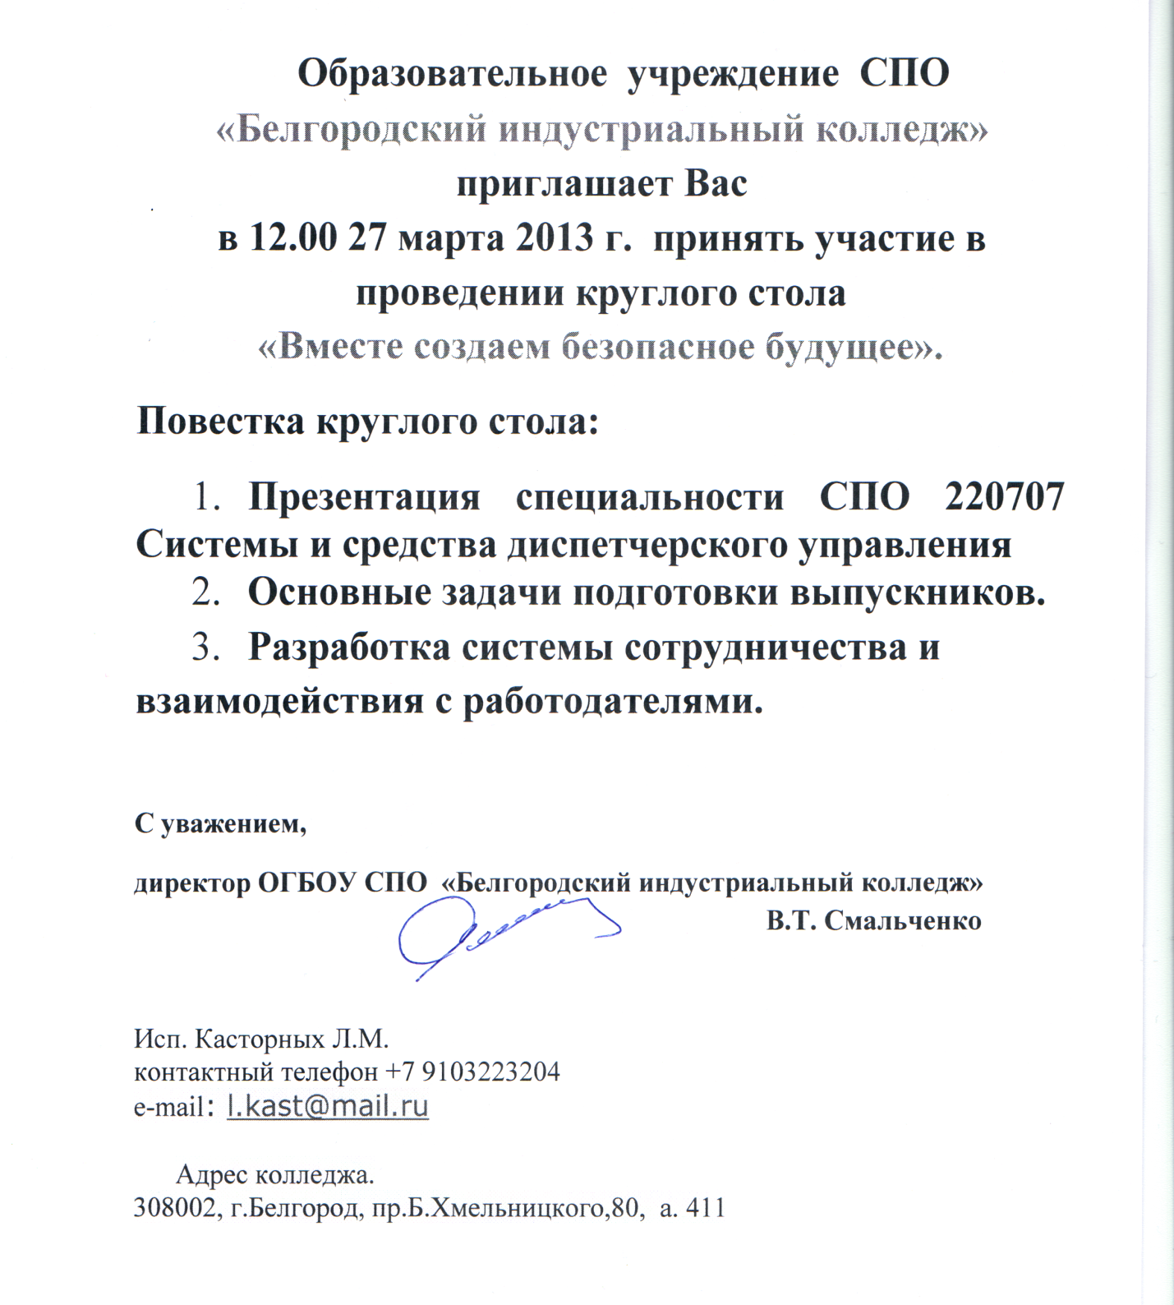

Приложение № 2 Краткая справка о специальности

ОГАОУ «Белгородский индустриальный колледж»
готовит выпускников по специальности
220707 Системы и средства диспетчерского управления
Срок обучения
На базе 9 классов – 3 года 10 месяцев
На базе 11 классов – 2 года 10 месяцев

В процессе обучения студенты получают навыки:
- монтажа и подключения оконечных устройств охранной, охранно-пожарной сигнализации ОПС и систем видеонаблюдения, контроля и управления доступом;
- автоматизированного контроля состояния охраняемых объектов с учетом режимов охраны;
- управления и мониторинга объектов;
- автоматизированного приема и обслуживания заявок;
- управления исполнительными устройствами (световыми табло, сиренами, видеокамерами, электромагнитными замками и проч.), а также противопожарными модулями и средствами пожарной автоматики в системах пожаротушения;
- определения мультисостояний объектов охраны, охраняемых зон и разделов в любой момент времени на рабочих местах операторов;
- просмотра состояния всех объектов охраны и логических элементов;
- выполнения команд оператора через систему протоколирования;
- обработки графического систематизированного представления баз данных БД (оборудования и охраняемых объектов);
- организации видеонаблюдения и видеоконтроля охраняемых объектов;
- управления и обработки событий объектов охраны.
При обслуживании системы ГЛОНАСС в диспетчерском центре «Навигатор-С» выпускник принимает, обобщает и обрабатывает данные о местах расположения, технических параметрах, формирует отчеты о маршрутах движения транспортных средств. Информация о мобильных и стационарных объектах (координаты, показания датчиков, сигналы тревоги, путевые и аппаратные события, текстовые сообщения) передается на диспетчерские центры «Навигатор-С», где сохраняется в базах данных для последующего анализа.
Поэтому студенты изучают программирование в области информационных технологий, обеспечение безопасности и защиты информации.
Узлы диспетчерского управления включают в себя средства и системы связи, предназначенные для передачи речи, изображений и данных с использованием технологии коммутации пакетов (IP).
Следовательно, в обязанности выпускников входит проведение диагностики, технического обслуживания разнородных информационных и телекоммуникационных систем и приложений в единой транспортной среде для передачи и обычного трафика (данных), и трафика другой информации (речи, видео и т. д.) при использовании единой мультисервисной инфраструктуры.
С каждым годом ширится спрос на новые виды мультимедийных услуг, которые пользователи могут получить, не выходя из дома. Это и кабельное телевидение; и файловый обмен; видеоконференции; игры; телефонные, банковские, охранные услуги и т.д. Весь этот спектр возможностей становится доступным с помощью сетей широкополосного доступа.
Выпускники получают опыт организации проводного и беспроводного доступа абонентов к услугам связи.

Приложение № 3. Методическая разработка
Круглый стол с участием работодателей
«Вместе строим безопасное будущее»

- Цель и задачи

Цель: определение работодателей для проведения дуального обучения студентов
Задачи: 1. Презентация специальности СПО 220707 Системы и средства диспетчерского управления.
2. Основные задачи подготовки специалистов.
3. Дуальное обучение.

- Организация проведения круглого стола с участием работодателей

Для организации проведения круглого стола с участием работодателей были проведены телефонные переговоры с руководителями предприятий связи и систем безопасности г. Белгорода различной финансовой деятельности. Наибольший интерес показали следующие предприятия:
- Филиал ФГУП «Охрана» МВД России по Белгородской области – директор А.Н. Фарафонов
- ООО Некоммерческое партнерство по пожарной безопасности в Белгородской области «Содружество» - президент В.А. Шеин
- ООО «Мир безопасности» - генеральный директор В.А. Шеин
- ООО «Центр безопасности» - генеральный директор Мозуль С.Н.
- ООО «АлАн секьюрити» - генеральный директор Аркатов О.П.
- ООО «Техмонтаж» - директор Доронин А.В.
- ООО «Стандарт комфорта и безопасности» - генеральный директор Груздов В.И.
- ООО «Технический барьер» - генеральный директор Гуринович Ю.А.
- Главное управление МЧС России по Белгородской области - начальник Потапов С.П.
- ЗАО «Сигнализация» - генеральный директор Долгий В.В.
- ООО «Специальные системы» - генеральный директор Пашутин А.А.
- филиал ОАО «Связьстрой -1» ПМК 106 - директор Канищев Н.А.
- МУП г. Белгорода «Городской пассажирский транспорт» - директор Колесников О.В.
- ОАО «Энергосервисная компания» - генеральный директор Кураленко Н.А.
- Филиал РТРС «Белгородский ОРТПЦ» - директор Моисеев С.П.
Руководителям данных предприятий, а также другим родственным по виду деятельности руководителям предприятий, отправлены краткая справка о направлениях подготовки выпускников по специальности СПО 220707 Системы и средства диспетчерского управления и приглашение на участие в проведении круглого стола 27 марта 2013 г. в 12.00.
Место проведения – читальный зал колледжа.

- Проведение круглого стола с участием работодателей

Для участия в проведении круглого стола приглашены руководители предприятий г. Белгорода, администрация колледжа, председатели предметно-цикловых комиссий и предметная комиссия специальности 220707 Системы и средства диспетчерского управления.
Повестка круглого стола:
1. Презентация специальности СПО 220707 Системы и средства диспетчерского управления.
2. Основные задачи подготовки специалистов.
3. Дуальное обучение.
4. Выступление работодателей.
5. Анкетирование работодателей.
По первым трем вопросам выступила председатель цикловой комиссии Системы и средства диспетчерского управления Касторных Л.М.. Содержание выступления представлено в презентации.
Президент ООО Некоммерческое партнерство по пожарной безопасности в Белгородской области «Содружество» В.А. Шеин выразил общее мнение всех предприятий, входящих в партнерство, о необходимости подготовки выпускников по специальности СПО 220707 Системы и средства диспетчерского управления, так как в настоящее время резко возрастает вероятность возникновения чрезвычайных ситуаций в результате человеческого фактора.
В Российской Федерации создана Единая Диспетчерская Национальная Система, включающая в себя системы ГЛОНАСС, видеонаблюдения, охранной, пожарной, охранно-пожарной сигнализации, контроля и управления доступом, автоматического порошкового, водяного и газового пожаротушения.
В связи с этим повышается интерес к специальности Системы и средства диспетчерского управления. Руководители партнерства готовы сотрудничать с ОГАОУ СПО «Белгородский индустриальный колледж» на уровне дуального обучения, оказывать помощь в разработке программ и документации по сотрудничеству.
Директор филиала ФГУП «Охрана» МВД России по Белгородской области А.Н. Фарафонов возглавляет государственное предприятие, в котором на территории Белгородской области работает более 1000 человек, готов принять для прохождения дуального обучения 35-40 человек одновременно. Наибольший интерес вызывают иногородние студенты, так как в районах области имеются вакансии.
Заместитель директора колледжа В.И. Лапин кратко пояснил особенности дуального обучения в соответствии с Постановлением Правительства Белгородской области от J8 марта 2013 г. № 85-ПП «О порядке организации дуального обучения учащихся и студентов».
Директор колледжа Смальченко В.Т. выразил общую уверенность в дальнейшей плодотворной работе.
Общую потребность предприятий, период востребованности студентов для формирования графика учебного процесса выявили по результатам анкетирования.

Приложение № 4. Анкета для работодателей
Уважаемые работодатели!
Просим Вас ответить на вопросы анкеты.

Наименование предприятия
ФИО директора
ФИО и должность присутствующего
Контактный телефон
E-mail, сайт
Вид деятельности предприятия
Период востребованности студентов
Есть ли необходимость согласования программ? | ДА НЕТ  (ненужное зачеркнуть)
Количество студентов, которые могут быть обеспечены работой
Замечания

Рекомендации

Есть ли потребность в курсах повышения квалификации (указать направление )

СПАСИБО ЗА УЧАСТИЕ!

Приложение № 5. Перечень основного оборудования по специальности
220707 Системы и средства диспетчерского управления
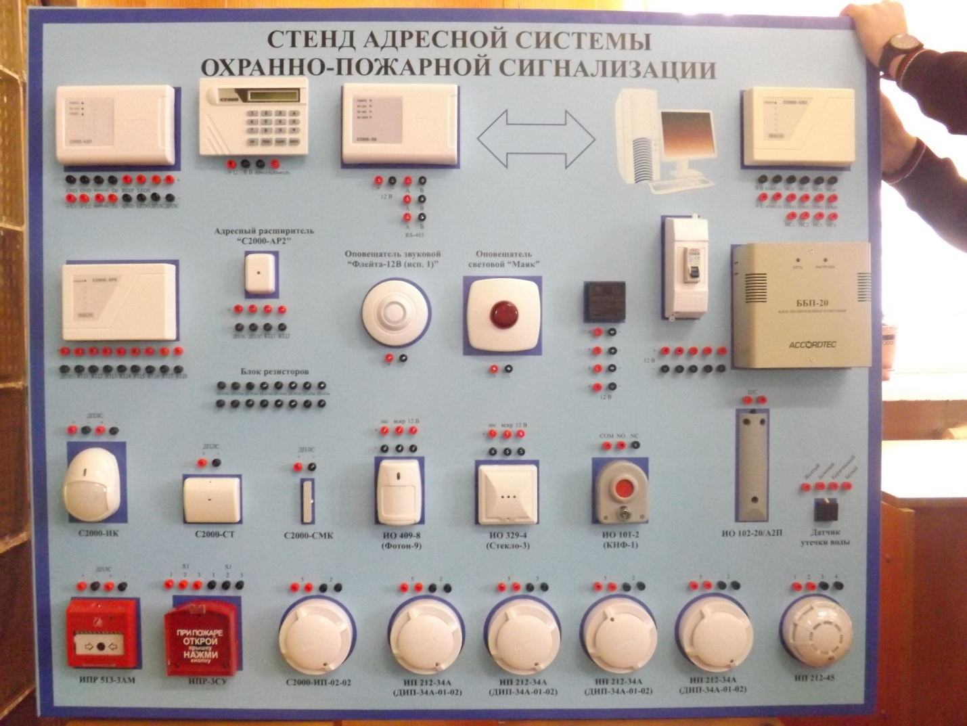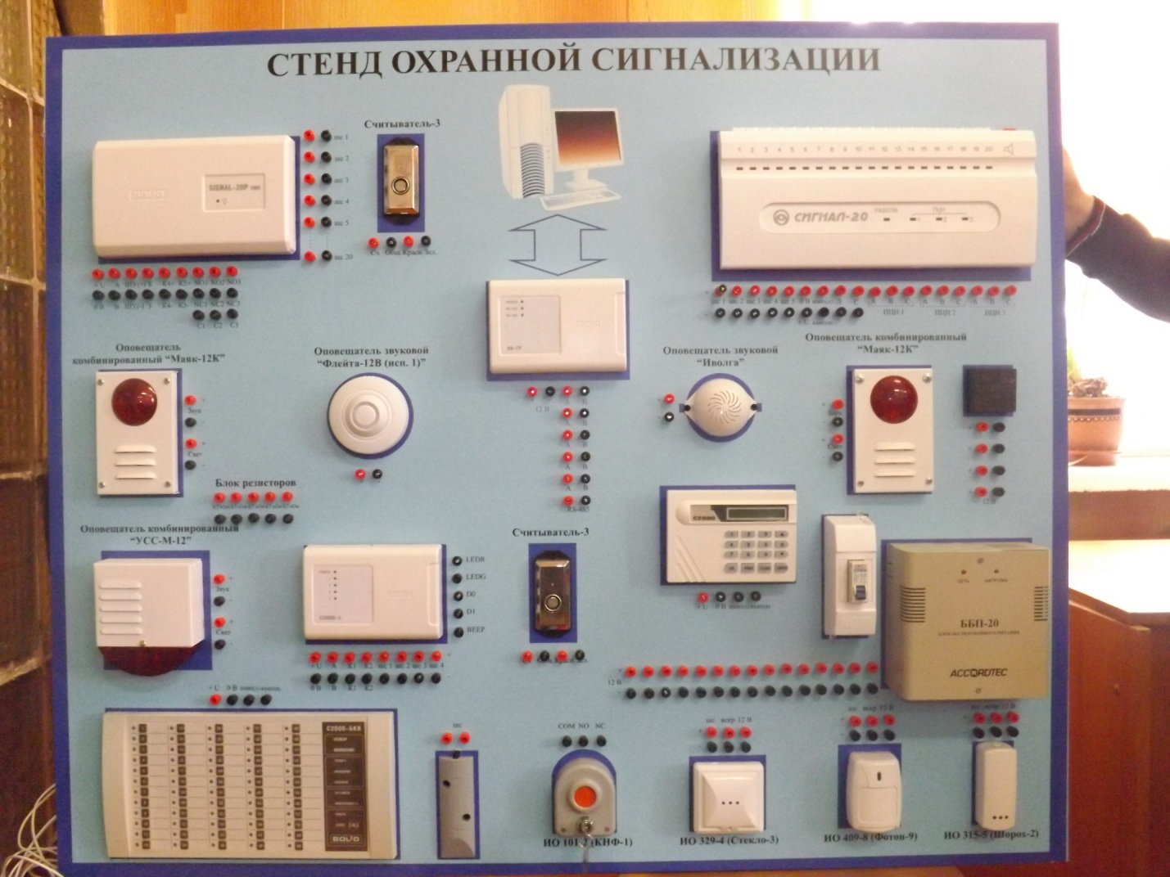
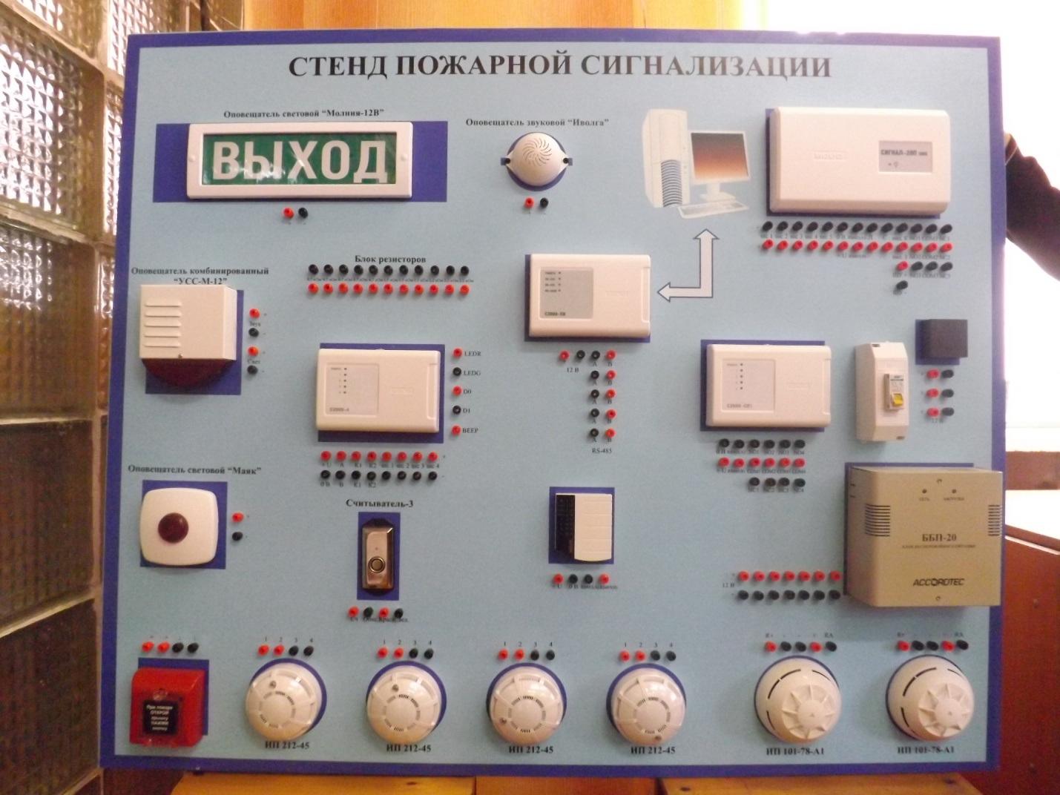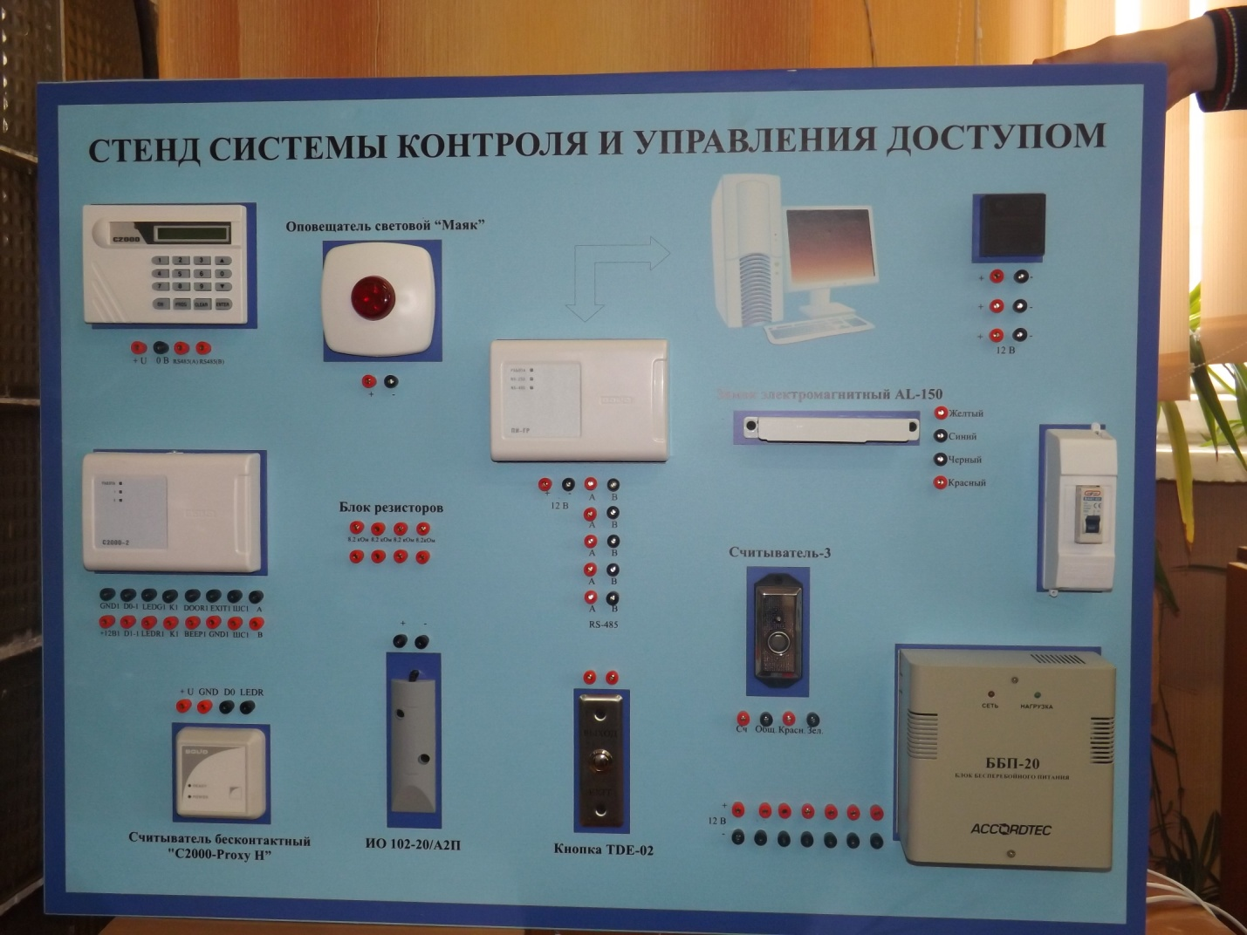
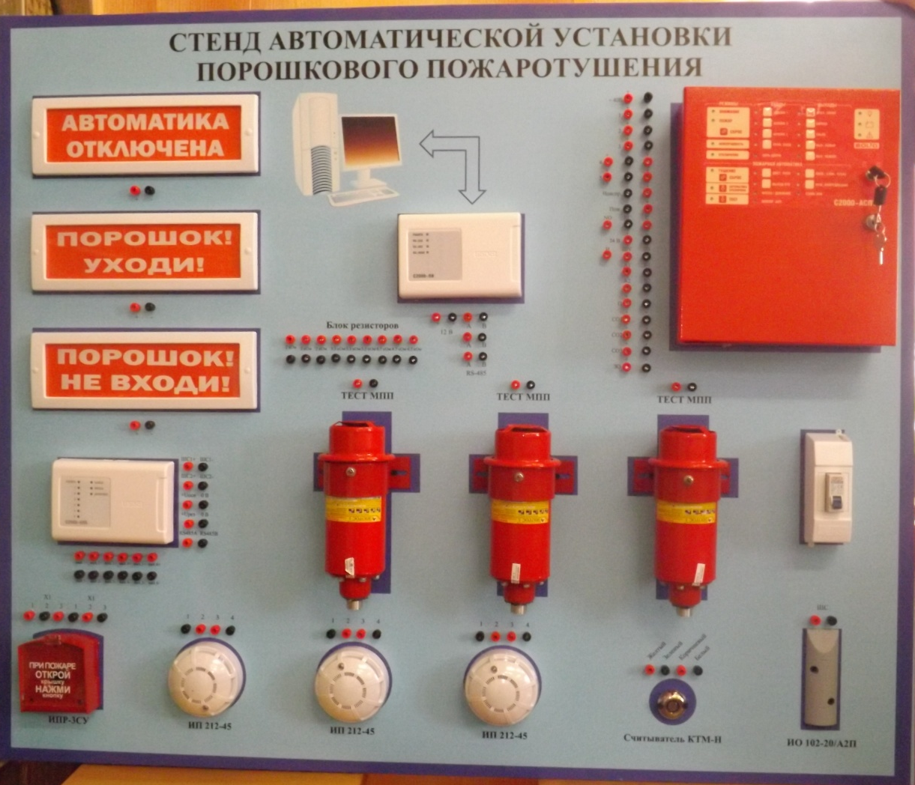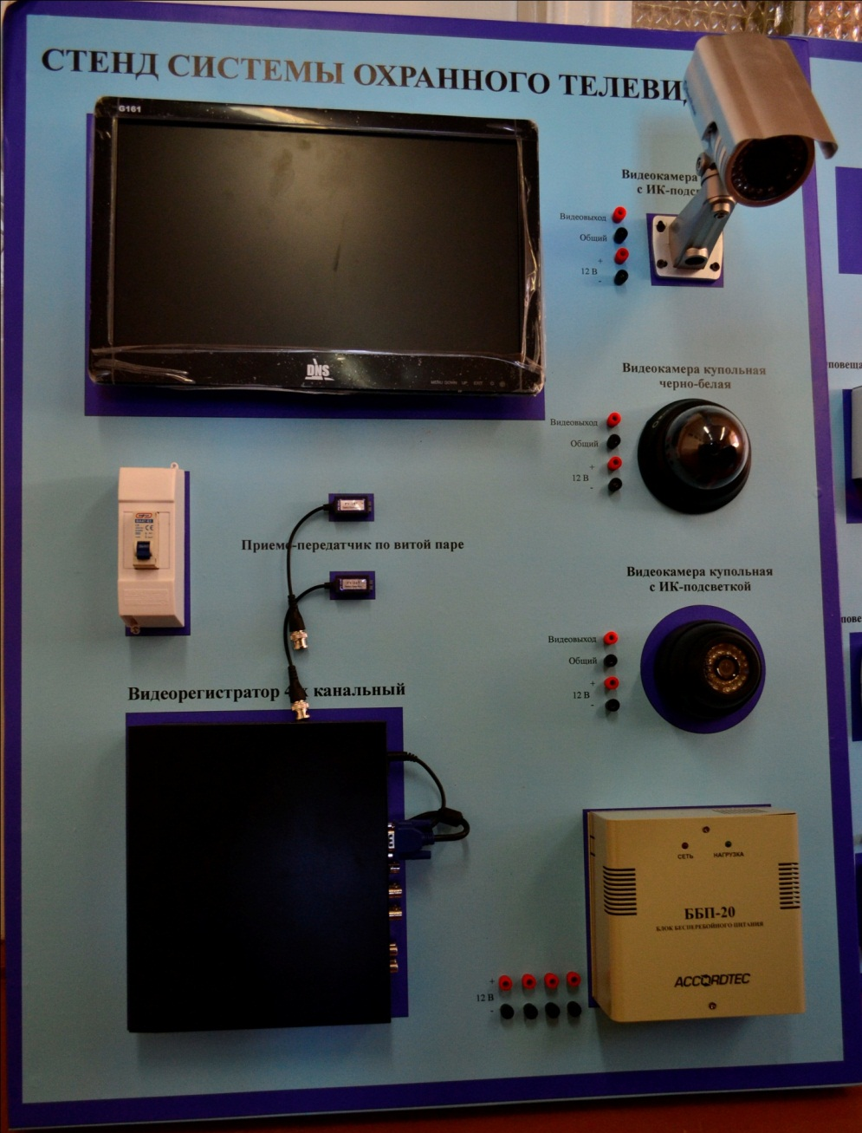

Приложение № 6. Проспект для работодателей и абитуриентов
При обслуживании системы ГЛОНАСС в диспетчерском центре «Навигатор-С» выпускник принимает, обобщает и обрабатывает данные о местах расположения, технических параметрах, формирует отчеты о маршрутах движения транспортных средств. 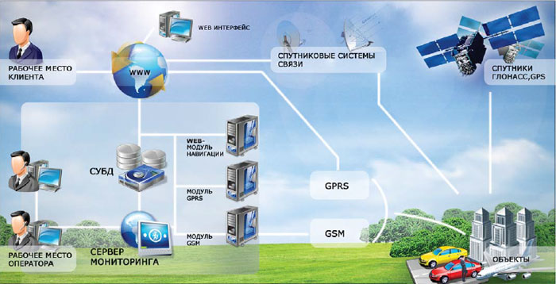 Информация о мобильных и стационарных объектах (координаты, показания датчиков, сигналы тревоги, путевые и аппаратные события, текстовые сообщения) передается на диспетчерские центры «Навигатор-С», где сохраняется в базах данных для последующего анализа.
Поэтому студенты изучают программирование в области нформационных технологий, обеспечение безопасности и защиты информации.
Узлы диспетчерского управления включают в себя средства и системы связи, предназначенные для передачи речи, изображений и данных с использованием технологии коммутации пакетов (IP).
Следовательно, в обязанности выпускников входит проведение диагностики, технического обслуживания разнородных информационных и телекоммуникационных систем и приложений в единой транспортной среде для передачи и обычного трафика (данных), и трафика другой информации (речи, видео и т. д.) при использовании единой мультисервисной инфраструктуры.
С каждым годом ширится спрос на новые виды мультимедийных услуг, которые пользователи могут получить, не выходя из дома. Это и кабельное телевидение; и файловый обмен; видеоконференции; игры; телефонные, банковские, охранные услуги и т.д. Весь этот спектр возможностей становится доступным с помощью сетей широкополосного доступа.
Выпускники получают опыт организации проводного и беспроводного доступа абонентов к услугам связи.

Областное государственное автономное образовательное учреждение СПО

«Белгородский индустриальный колледж»
специальность
220707 Системы и средства диспетчерского управления
Практически каждое предприятие или офис, жилые здания, строящиеся объекты имеют охранную, пожарную сигнализации и системы видеонаблюдения. Поэтому наши выпускники всегда востребованы.
Срок обучения
На базе 9 классов – 3 года 10 месяцев
На базе 11 классов – 2 года 10 месяцев
В профессиональной деятельности Выпускники обеспечивают:
- организацию видеонаблюдения, охранную и пожарную сигнализации на любых объектах;
- контроль доступа, программного обеспечения интегрированной системы охраны объектов, автоматизированных рабочих мест;
- организацию работы системы ГЛОНАСС–«ГЛОбальная Навигацион-ная Спутниковая Система» - по диспетчерской программе «Навигатор-С» на объектах диспетчерского управления в различных отраслях;
- сбор и обработку данных, обеспечение информационной безопасности;
- организацию работ по монтажу, инсталляции, опытной проверке, эксплуатации, техническому обслуживанию и ремонту систем и средств телекоммуникаций и информационных технологий на объектах диспетчерского управления.
В процессе обучения студенты получают навыки:
- подключения оконечных устройств охранно-пожарной сигнализации ОПС с передачей информации о состояниях объектов в виде SMS-сообщений по сети сотовой связи GSM на «УОП-3 GSM» и другие устройства
- автоматизированного контроля за состоянием охраняемых объектов с учетом режимов охраны
- управления и мониторинаг объектов с использованием каналов сотовой связи GSM
- автоматизированного приема и обслуживания заявок;
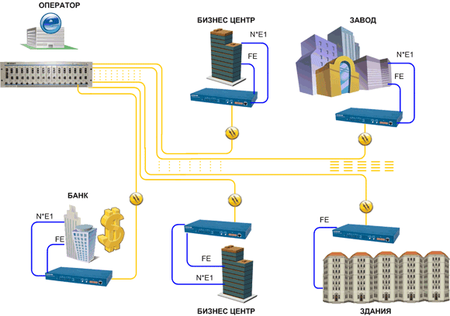
- управления исполнительными устройствами (световыми табло, сиренами, видеокамерами, электромагнитными замками и проч.), а также противопожарными модулями и средствами пожарной автоматики в системах пожаротушения;
- определения мультисостояний объектов охраны, охраняемых зон и разделов в любой момент времени на рабочих местах операторов;
- просмотра состояния всех объектов охраны и логических элементов на интерактивной векторной карте;
- выполнения команд оператора через систему протоколирования;
- обработки графического системати-зированного представления баз данных БД (оборудования и охраняемых объектов);
- организации видеонаблюдения и видеоконтроля охраняемых объектов
- управления и обработки событий объектов охраны.

Адрес колледжа.
308002, г.Белгород, пр.Б.Хмельницкого,80.
Телефон:
(4722) 26-43-40 – приемная комиссия,
(4722) 26-07-63 – заочное отделение.
e-mail: bik@belgtts.ru

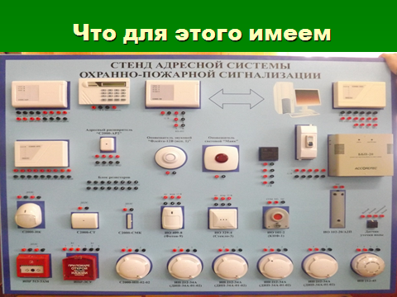
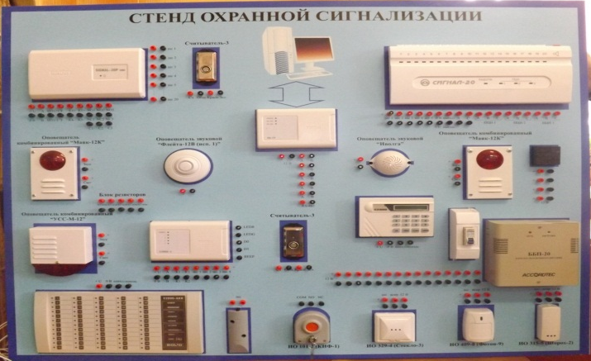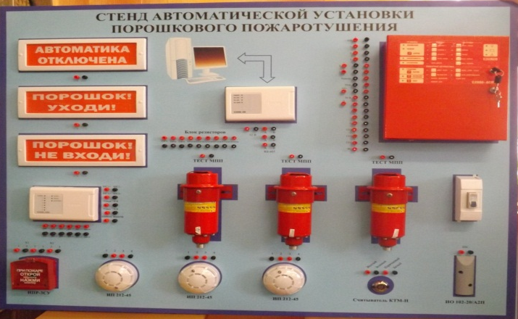

Приложение №7.
Проведение научно-практической конференции «Вместе строим безопасное будущее» (для студентов 1-4 курсов)
- Цели и задачи

Цели: основные задачи подготовки специалистов в рамках дуального обучения студентов;
- создание условий для мотивации студентов на достижение успеха в профессиональной деятельности;
- воспитание конкурентоспособной личности.

Задачи: 1. Презентация специальности СПО 220707 Системы и средства диспетчерского управления.
2. Постановление Правительства области от 11 июля 2011 года № 266-пп «О долгосрочной целевой программе «Модернизация системы государственных образовательных учреждений начального и среднего профессионального образования, подведомственных департаменту экономического развития Белгородской области, на 2012-2015 годы»;
3. Постановление Правительства Белгородской области от 18 марта 2013 г. № 85-ПП «О порядке организации дуального обучения учащихся и студентов».

- Организация проведения научно-практической конференции

Научно-практическая конференция была проведена 15 мая 2013 г. для студентов групп 11 СДУ, 21 СДУ, 22 СДУ, 23 СДУ-11, 31 СДУ, 41 СДУ по результатам проведения круглого стола с участием работодателей 27 марта 2013 г. (см. приложение 3).
Место проведения – актовый зал колледжа.

- Проведение научно-практической конференции

Повестка конференции:
1. Презентация специальности СПО 220707 Системы и средства диспетчерского управления.
2. Основные задачи подготовки специалистов.
3. Дуальное обучение. Постановление Правительства области от 11 июля 2011 года № 266-пп «О долгосрочной целевой программе «Модернизация системы государственных образовательных учреждений начального и среднего профессионального образования, подведомственных департаменту экономического развития Белгородской области, на 2012-2015 годы». Постановлением Правительства Белгородской области от 18 марта 2013 г. № 85-ПП «О порядке организации дуального обучения учащихся и студентов».

По первым трем вопросам выступила председатель цикловой комиссии Системы и средства диспетчерского управления Касторных Л.М.. Содержание выступления представлено в презентации.
Содержание Постановления Правительства области от 11 июля 2011 года № 266-пп «О долгосрочной целевой программе «Модернизация системы государственных образовательных учреждений начального и среднего профессионального образования, подведомственных департаменту экономического развития Белгородской области, на 2012-2015 годы». Постановлением Правительства Белгородской области от 18 марта 2013 г. № 85-ПП «О порядке организации дуального обучения учащихся и студентов» пояснила преподаватель Чобану Л.А.
При выступлении о направлениях развития систем безопасности использовались фильмы.
Кратко дана характеристика диалога между администрацией колледжа и руководителями предприятий при проведении круглого стола.
В Российской Федерации создана Единая Диспетчерская Национальная Система, включающая в себя системы ГЛОНАСС, видеонаблюдения, охранной, пожарной, охранно-пожарной сигнализации, контроля и управления доступом, автоматического порошкового, водяного и газового пожаротушения.
В связи с этим повышается интерес к специальности Системы и средства диспетчерского управления. Руководители партнерства готовы сотрудничать с ОГАОУ СПО «Белгородский индустриальный колледж» на уровне дуального обучения, оказывать помощь в разработке программ и документации по сотрудничеству.
Президент ООО Некоммерческое партнерство по пожарной безопасности в Белгородской области «Содружество» В.А. Шеин выразил общее мнение всех предприятий, входящих в партнерство, о необходимости подготовки выпускников по специальности СПО 220707 Системы и средства диспетчерского управления, так как в настоящее время резко возрастает вероятность возникновения чрезвычайных ситуаций в результате человеческого фактора.
Директор филиала ФГУП «Охрана» МВД России по Белгородской области А.Н. Фарафонов возглавляет государственное предприятие, в котором на территории Белгородской области работает более 1000 человек, готов принять для прохождения дуального обучения 35-40 человек одновременно. Наибольший интерес вызывают иногородние студенты, так как в районах области имеются вакансии.
В процессе обучения студенты получают навыки:
- монтажа и подключения оконечных устройств охранной, охранно-пожарной сигнализации ОПС и систем видеонаблюдения, контроля и управления доступом;
- автоматизированного контроля состояния охраняемых объектов с учетом режимов охраны, управления и мониторинга объектов;
- автоматизированного приема и обслуживания заявок;
- управления исполнительными устройствами (световыми табло, сиренами, видеокамерами, электромагнитными замками и проч.), а также противопожарными модулями и средствами пожарной автоматики в системах пожаротушения;
- определения мультисостояний объектов охраны, охраняемых зон и разделов в любой момент времени на рабочих местах операторов;
- просмотра состояния всех объектов охраны и логических элементов;
- выполнения команд оператора через систему протоколирования;
- обработки графического систематизированного представления баз данных БД (оборудования и охраняемых объектов);
- организации видеонаблюдения и видеоконтроля охраняемых объектов;
- управления и обработки событий объектов охраны.
При обслуживании системы ГЛОНАСС в диспетчерском центре «Навигатор-С» выпускник принимает, обобщает и обрабатывает данные о местах расположения, технических параметрах, формирует отчеты о маршрутах движения транспортных средств. Информация о мобильных и стационарных объектах (координаты, показания датчиков, сигналы тревоги, путевые и аппаратные события, текстовые сообщения) передается на диспетчерские центры «Навигатор-С», где сохраняется в базах данных для последующего анализа.
Поэтому студенты изучают программирование в области информационных технологий, обеспечение безопасности и защиты информации.
Узлы диспетчерского управления включают в себя средства и системы связи, предназначенные для передачи речи, изображений и данных с использованием технологии коммутации пакетов (IP).
Следовательно, в обязанности выпускников входит проведение диагностики, технического обслуживания разнородных информационных и телекоммуникационных систем и приложений в единой транспортной среде для передачи и обычного трафика (данных), и трафика другой информации (речи, видео и т. д.) при использовании единой мультисервисной инфраструктуры.
С каждым годом ширится спрос на новые виды мультимедийных услуг, которые пользователи могут получить, не выходя из дома. Это и кабельное телевидение; и файловый обмен; видеоконференции; игры; телефонные, банковские, охранные услуги и т.д. Весь этот спектр возможностей становится доступным с помощью сетей широкополосного доступа.

Приложение № 8.
Научно-практическая конференция
«Формы и методы проведения дуального обучения для студентов специальности СПО 220707 Системы и средства диспетчерского управления»

- Цели и задачи

Цели: определение направлений подготовки специалистов в рамках дуального обучения студентов;
- создание условий для мотивации студентов на достижение успеха в профессиональной деятельности;

Задачи: 1. Презентация направлений подготовки по специальности СПО 220707 Системы и средства диспетчерского управления в соответствии с Постановлением Правительства Белгородской области от 18 марта 2013 г. № 85-ПП «О порядке организации дуального обучения учащихся и студентов».
2. Основные этапы трехстороннего взаимодействия: работодатель – учебное заведение - студент.

- Организация проведения научно-практической конференции

Научно-практическая конференция была проведена 20 ноября 2013 г. для студентов групп 21 СДУ, 32 СДУ, 31 СДУ, 41 СДУ перед началом дуального обучения. Группа 11 СДУ приглашена для профессиональной ориентации.
В научно-практической конференции приняли участие руководители следующих предприятий:
- Филиал ФГУП «Охрана» МВД России по Белгородской области – директор А.Н. Фарафонов
- ООО Некоммерческое партнерство по пожарной безопасности в Белгородской области «Содружество» - президент В.А. Шеин
- ООО «Мир безопасности» - генеральный директор В.А. Шеин
- ООО «АлАн секьюрити» - генеральный директор Аркатов О.П.
- ООО «Технический барьер» - генеральный директор Гуринович Ю.А.
Место проведения – актовый зал колледжа.

- Проведение научно-практической конференции

Повестка конференции:
1. График проведения дуального обучения по специальности СПО 220707 Системы и средства диспетчерского управления в соответствии с Постановлением Правительства Белгородской области от 18 марта 2013 г. № 85-ПП «О порядке организации дуального обучения учащихся и студентов».
2. Основные этапы трехстороннего взаимодействия: работодатель – учебное заведение - студент.
3. Основные требования работодателей к студентам. Способы разрешения конфликтов. Основные требования техники безопасности.

По первым двум вопросам выступила председатель цикловой комиссии Системы и средства диспетчерского управления Касторных Л.М.. Содержание выступления представлено в презентации. Содержание основных разделов рабочих программ профессиональных модулей, ранее согласованных с работодателями, пояснила преподаватель Чобану Л.А.
ОГАОУ СПО «Белгородский индустриальный колледж» разработано Положение о порядке организации и проведения дуального обучения обучающихся в целях достижения сбалансированности спроса и предложения в кадрах и специалистах на региональном рынке труда с учетом текущих и перспективных потребностей хозяйствующих субъектов всех организационно-правовых форм и форм собственности, а также развития социального партнёрства и механизмов взаимодействия между ОГАОУ СПО «Белгородский индустриальный колледж» и хозяйствующими субъектами, муниципальными образованиями области.
Настоящее Положение определяет порядок организации и проведения дуального обучения обучающихся очной формы обучения, осваивающих основные профессиональные образовательные программы среднего профессионального образования учреждений среднего профессионального образования) на предприятиях (организациях) области всех организационно-правовых форм и форм собственности.).
Дуальное обучение представляет собой сетевую форму реализации ОПОП СПО, основанную на взаимодействии Предприятий, Учреждения и иных организаций, обладающих ресурсами, необходимыми для осуществления обучения, проведения учебной и производственной практики и осуществления иных видов учебной деятельности, предусмотренных ОПОП.
Дуальное обучение на Предприятиях организуется в период профессионального обучения обучающихся очной формы обучения, осваивающих ОПОП СПО (далее - Обучающиеся).
Программа дуального обучения разрабатывается Учреждением по согласованию с Предприятием и должна предусматривать:
- освоение Обучающимися общих и профессиональных компетенций по рабочей профессии/специальности в соответствии с ФГОС СПО и рабочими программами учебных дисциплин и профессиональных модулей;
- приобретение Обучающимися практического опыта с учетом содержания модулей ОПОП СПО в соответствии с ФГОС СПО.
Программа дуального обучения предусматривает совмещение обучения на базе Предприятия и Учреждения по дням (неделям, месяцам) при условии обеспечения выполнения ФГОС СПО.
Целью дуального обучения является качественное освоение Обучающимися общих и профессиональных компетенций по специальностям в соответствии с ФГОС СПО и рабочими программами учебных дисциплин и профессиональных модулей, а также приобретение Обучающимися практических навыков работы в соответствующей области с учетом содержания модулей ОПОП СПО в соответствии с ФГОС СПО.
Основные задачи организации и проведения дуального обучения Обучающихся Учреждений на Предприятиях области:
Комплексное освоение Обучающимися всех видов профессиональной деятельности в рамках специальности, формирование общих и профессиональных компетенций, приобретение необходимых умений и опыта практической работы в соответствии с ФГОС СПО и рабочими программами учебных дисциплин и профессиональных модулей;
Повышение уровня профессионального образования и профессиональных навыков выпускников Учреждений;
Координация и адаптация учебно-производственной деятельности Учреждений области к условиям производства на Предприятии.
Ответственность за организацию и проведение дуального обучения Обучающихся несут руководители Учреждений и Предприятий области.
Главными предприятиями, подписавшими основные документы о выполнении Постановлением Правительства Белгородской области от 18 марта 2013 г. № 85-ПП «О порядке организации дуального обучения учащихся и студентов», являются:
- Филиал ФГУП «Охрана» МВД России по Белгородской области – директор А.Н. Фарафонов
- ООО Некоммерческое партнерство по пожарной безопасности в Белгородской области «Содружество» - президент В.А. Шеин
Президент ООО Некоммерческое партнерство по пожарной безопасности в Белгородской области «Содружество» В.А. Шеин поставил основные задачи перед студентами при проведении дуального обучения.
Директор филиала ФГУП «Охрана» МВД России по Белгородской области А.Н. Фарафонов возглавляет государственное предприятие, в котором на территории Белгородской области работает более 1000 человек, обратил внимание студентов, что он готов принять для прохождения дуального обучения 35-40 человек одновременно. Наибольший интерес вызывают иногородние студенты, так как в районах области имеются вакансии. После получения разряда по рабочей профессии он готов наиболее добросовестных студентов перевести в штат с оплатой по труду.
Генеральный директор Аркатов О.П.ООО «АлАн секьюрити» обратил внимание студентов на соблюдение трудовой дисциплины, коллективную ответственность при выполнении различных видов работ.
Генеральный директор Гуринович Ю.А. ООО «Технический барьер» обратил внимание студентов на соблюдение мероприятий по технике безопасности и охране труда и основной фактор работника систем безопасности – чувство взаимной ответственности за совершенную работу. Любые конфликтные ситуации решаются только руководителем предприятия.

Приложение № 9.
БЛАНК
АНАЛИЗА ПОРТФОЛИО

№ п/п | Элемент портфолио | Наличие (да/нет) | Соответствие требованиям к оформлению портфолио (соответствует полностью/ частично, не соответствует)
 | Титульный лист
 | Лист «Содержание портфолио»
 | Индивидуальные показатели успеваемости
 | Аттестационные листы по темам МДК 03.01.
 | Аттестационные листы по темам МДК 03.02.
 | Программа дуального обучения по МДК 03.01
 | Программа дуального обучения по МДК 03.02
 | Индивидуальное задание по производственной практике
 | Дневник по производственной практике
 | Аттестационный лист по производственной практике
 | Производственная характеристика
 | Отчет по производственной практике
 | Групповая презентация о видах деятельности по практике
 | Дополнительные материалы
 | Результаты самостоятельной работы студента
 | Сведения об участии студента в олимпиадах и конкурсах профессионального мастерства, конференциях по профилю специальности
 | Документы о поощрении за участие в мероприятиях различного уровня
 | Пакет экзаменатора

Преподаватель МДК 03.01 ___________ Чобану Л.А_

Преподаватель МДК 03.02 ___________ Касторных Л.М._

Приложение №10. Пример задания для оценки освоения ПМ 05. «Выполнение работ по профессии 19832 «Электромонтер охранно-пожарной сигнализации»
ОГАОУ СПО «Белгородский индустриальный  Колледж» | УТВЕРЖДАЮ  Заместитель директора по УР  ______________Выручаева Н.В.  «___»____________2013г.
Задание №1
для оценки освоения ПМ 05. «Выполнение работ по профессии
19832 «Электромонтер охранно-пожарной сигнализации»
Тип задания – метод кейсов.
Оборудование:
Стенды систем охранной сигнализации,
- пожарной сигнализации,
- видеонаблюдения,
- контроля и управления доступом
- адресной системы ОПС,
- автоматического пожаротушения
- кабели;
- вспомогательные инструменты и приспособления;
- измерительные приборы.
Для выполнения задания студенту необходимо выбрать:
- технические средства,
- пульты приемно-контрольные ППКОП;
- пульт контроля и управления ПКУ;
- источник питания;
- кабель для проведения монтажа;
- вспомогательные инструменты и приспособления;
- измерительные приборы.

1. Зануление и заземление токоведущих частей. В каких целях проводится.
2. Принципы построения систем охранно-пожарной сигнализации с использованием автоматизированных систем централизованного наблюдения.
3. Источники электрической энергии постоянного тока. Принцип работы, основные характеристики.
4. Блокировка металлических шкафов и сейфов, применяемые при этом охранные приборы, принцип их работы, основные характеристики, технические условия на их монтаж.
5. Назначение, основные характеристики ППКОП «Сигнал-20». Особенности применения.
6. При включении видеорегистратор не работает. Пояснить возможные причины повреждения.

Преподаватель: Председатель ПЦК
_______________ | Касторных Л.М. | _______________ | Чобану Л.А.

